ebInterface 5.0
Der österreichische Rechnungsstandard

DRAFT

Veröffentlichungsdatum: 16. Januar 2018

Inhaltsverzeichnis

1 Einleitung 3
1.1 Gegenstand 3
1.2 Referenzierte XML-Standards und Spezifikationen 3
1.3 Änderungen in Version 5.0 3
1.4 Änderungen in Version 4.3 5
1.5 Änderungen in Version 4.2 5
1.6 Änderungen in Version 4.1 6
2 Schema Grundlagen 9
3 Anwendungshinweise 11
3.1 Abbildung von Factoring 11
4 ebInterface 5.0 12
4.1 Invoice 12
4.2 CancelledOriginalDocument 15
4.3 RelatedDocument 16
4.4 Delivery 17
4.4.1 Address 19
4.4.2 Contact 20
4.5 Biller 21
4.5.1 OrderReference 22
4.6 InvoiceRecipient 24
4.7 OrderingParty 27
4.8 Details 29
4.8.1 ListLineItem 32
4.9 ReductionAndSurchargeDetails 39
4.10 Tax 44
4.11 PaymentMethod 46
4.11.1 NoPayment 47
4.11.2 SEPADirectDebit 47
4.11.3 UniversalBankTransaction 48
4.11.4 PaymentCard 49
4.11.5 OtherPayment 50
4.12 PaymentConditions 51
5 Anwendungsempfehlungen 54
5.1 Verwendung von Vorzeichen für Beträge in Rechnungen und Gutschriften 54
6 Referenzen 55

Einleitung

Gegenstand
Dieses Dokument beschreibt das einheitliche Rechnungsformat des XML-Schemas Invoice.xsd des ebInterface 5.0 Standards.

Referenzierte XML-Standards und Spezifikationen
Für die XML-Struktur der elektronischen Rechnung werden folgende Spezifikationen und Standards mit einbezogen:
Namensraum | Standard
http://www.w3.org/2001/XMLSchema | W3C – XML Schema [W3C01]
http://www.ebinterface.at/schema/5p0/ | ebInterface 5.0

Der Namespace für die neue Version des Standards lautet http://www.ebinterface.at/schema/5p0/

Schema Grundlagen
Die Schema-Beschreibung wurde anhand der Baumansicht erstellt. Kommen XML-Komposit-Elemente im Schema mehrmals vor (wie beispielsweise Address oder OrderReference), dann werden die Subelemente dieses Elements nur beim ersten Auftritt des Elements in der Schema-Beschreibung erklärt, um eine doppelte Auflistung zu verhindern und die Lesbarkeit zu erhöhen.

Die Liste der XML-Elemente und Attribute enthält folgende Angaben:

Name
Diese Spalte enthält den Namen des XML-Elements/Attributs. Alle Namen können als Pfade relativ zum ROOT-Element "Invoice" interpretiert werden. Attribute sind mit dem Bezeichner "@" markiert. Beliebige Pfade sind mit dem Bezeichner "*" markiert.

Bedeutung
Diese Spalte enthält eine Erklärung zur Verwendung des XML-Elements/Attributs.

Typ
Diese Spalte enthält den Typ des XML-Elements bzw. des XML-Attributs.

Kardinalität
Diese Spalte enthält die Beschreibung der Kardinalität.

Kardinalität | Bedeutung
0..1 | Null oder ein Mal.
0..* | Null oder mehrere Male.
1..1 | Genau ein Mal.
1..* | Ein oder mehrere Male.

Format
Die Spalte "Format" enthält Angaben zum verwendeten Datentyp bzw. zur angewandten Struktur bei der Bildung des Datentyps. Zudem können die maximale Länge und/oder weitere Hinweise angegeben werden.

Die folgenden SimpleTypes werden im Rahmen des ebInterface Standards verwendet.

Datentyp | Erlaubte Zeichen
AccountingAreaType | xs:string mit maximale Länge 20
AddressIdentifierTypeType | xs:token mit folgenden erlaubten Werten:  - GLN. Global Location Number.  - DUNS. Data Universal Numbering System.  - ProprietaryAddressID. Eine proprietäre Identifikationsart für Adressen.
ArticleNumberTypeType | xs:token mit folgenden erlaubten Werten:  - PZN. Einheitlicher Identifikationsschlüssel für Arzneimittel und andere Apothekenprodukte. [PZN11]  - GTIN. Global Trade Item Number (Synonym: EAN-Nr., Strichcode-Nr. oder Barcode-Nr.) dient zur weltweit eindeutigen und überschneidungsfreien Produktidentifikation. [GTIN11]  - InvoiceRecipientsArticleNumber. Eine vom Rechnungsempfänger vergebene Artikelnummer.  - BillersArticleNumber. Eine vom Rechnungssteller vergebene Artikelnummer.
BankAccountOwnerType | xs:string mit maximaler Länge 70
BankNameType | xs:string mit maximaler Länge 255
BICType | xs:string mit folgendem erlaubten Muster:  [0-9A-Za-z]{8}([0-9A-Za-z]{3})?  8 oder 11 Stellen gemäß ISO 9362
CheckSumType | xs:string mit folgendem erlaubten Muster:  ([0-9]{1,4}|X)
CountryCodeType | xs:token mit Länge 2:  Ländercode gemäß ISO 3166-1, z.B. "AT", "US", etc.
CurrencyType | xs:token mit Länge 3:  Ein Währungscode gemäß ISO 4217, z.B. "EUR", "USD", "CHF", etc.
Decimal2Type | xs:decimal mit folgender Einschränkung: -#.99  Dezimalzahl mit 2 Stellen nach dem Dezimalpunkt und beliebig vielen Stellen vor dem Dezimalpunkt. Bei negativen Werten wird ein Minuszeichen (-) direkt (ohne vorhergehendes Leerzeichen) vorangestellt.  Anmerkung: Es wird immer ein Dezimalpunkt (.) und kein Kommazeichen (,) verwendet.
Decimal4Type | xs:decimal mit folgender Einschränkung: -#.9999  Dezimalzahl mit 4 Stellen nach dem Dezimalpunkt und beliebig vielen Stellen vor dem Dezimalpunkt. Bei negativen Werten wird ein Minuszeichen (-) direkt (ohne vorhergehendes Leerzeichen) vorangestellt.  Anmerkung: Es wird immer ein Dezimalpunkt (.) und kein Kommazeichen (,) verwendet.
DocumentTypeType | xs:string mit folgenden zulässigen Ausprägungen:  - CreditMemo (Gutschrift)  - FinalSettlement (Endabrechnung)  - Invoice (Rechnung)  - InvoiceForAdvancePayment (Vorauszahlung)  - InvoiceForPartialDelivery (Rechnung für Teillieferung)  - SelfBilling (Gutschriftsverfahren)  - SubsequentCredit (Nachentlastung)  - SubsequentDebit (Nachbelastung)  Zur Verwendung der einzelnen DocumentTypes außer „Invoice“ siehe Abschnitt 4.1.
IBANType | xs:string mit maximaler Länge 34:  ISO 13616 und EBS-Standard (European Banking Standard):
IDType | xs:string mit maximaler Länge 255.
ID35Type | xs:string mit maximaler Länge 35.
LanguageType | xs:token mit Länge 3:  Ein Sprachcode gemäß ISO 639-2, z.B. "ger", "eng", etc.
PercentageType | xs:decimal mit folgender Einschränkung: 0.00 – 100.00  Dezimalzahl im Wertebereich von 0 bis 100 mit maximal zwei Nachkommastellen.  Anmerkung: Es wird immer ein Dezimalpunkt (.) und kein Kommazeichen (,) verwendet.
SEPADirectDebitTypeType | xs:string mit einem der folgenden beiden zulässigen Werte:  - B2C  - B2B
xs:boolean | true, false, 1 oder 0, wobei 1 true entspricht und 0 false
xs:date | Ein Datum gemäß ISO 8601 im Format "YYYY-MM-DD" bestehend aus vierstelliger Jahreszahl, zweistelliger Monatszahl und zweistelliger Tageszahl. Falls die Monats- oder die Tageszahl des Datums nur einstellig ist, muss diese mit einer führenden Null (0) angegeben werden z.B. 2008-11-09 (9. November 2008)  Zusätzlich können Zeitzoneninformationen angeführt werden.
xs:integer | {...,-2,-1,0,1,2,...}
xs:positiveInteger | {0,1,2,...}
xs:string | Beliebige Zeichen

Für den Fall, dass ein Element einen complexType referenziert, ist sein Datentyp mit XML-Komposit ausgewiesen. Die genaue Sektion, in welcher der complexType erklärt wird, ist in der Beschreibung angeführt.

Dieses Dokument verwendet die Schlüsselwörter MUSS, DARF NICHT, ERFORDERLICH, SOLLTE, SOLLTE NICHT, EMPFOHLEN, DARF, und OPTIONAL zur Kategorisierung der Anforderungen. Diese Schlüsselwörter sind analog zu ihren englischsprachigen Entsprechungen MUST, MUST NOT, REQUIRED, SHOULD, SHOULD NOT, RECOMMENDED, MAY, und OPTIONAL zu handhaben, deren Interpretation in RFC 2119 festgelegt ist [RFC2119].

Anwendungshinweise

Abbildung von Factoring
Wenn mit ebInterface ein Factoring-Szenario abgebildet werden soll, so müssen die Daten der Factoring-Bank angegeben werden. Des Weiteren soll das Attribut ManualProcessing auf true gesetzt werden und im globalen Invoice-Comment muss ein Hinweis auf Factoring erfolgen.

ebInterface 5.0
Im Folgenden werden die verschiedenen Elemente von ebInterface und deren korrekte Verwendung im Detail erklärt.

Invoice
Das Invoice Element MUSS als Wurzelelement verwendet werden und leitet somit die elektronische Rechnung ein.
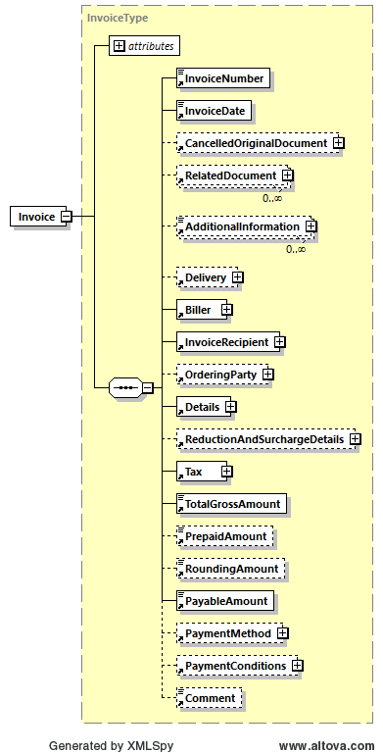

Name | Bedeutung | Typ | Kard. | Format
@GeneratingSystem | Name des ERP/FIBU-Systems, das die Rechnung generiert hat. | Attribut | 1..1 | xs:string
@DocumentType | Dient zur Angabe des Rechnungstyps. MUSS einer der folgenden Strings sein:  - CreditMemo (Gutschrift)  - FinalSettlement (Endabrechnung)  - Invoice (Rechnung)  - InvoiceForAdvancePayment (Vorauszahlung)  - InvoiceForPartialDelivery (Rechnung für Teillieferung)  - SelfBilling (Gutschriftverfahren)  - SubsequentCredit (Nachentlastung)  - SubsequentDebit (Nachbelastung)  Zur Verwendung der einzelnen DocumentTypes außer „Invoice“ siehe Abschnitt 4.1. | Attribut | 1..1 | DocumentType-Type
@InvoiceCurrency | Eindeutiger Währungscode für die Rechnung. Sämtliche Beträge der Rechnung werden in dieser Währung angegeben. | Attribut | 1..1 | CurrencyType
@ManualProcessing | Ist dieses optionale Attribut auf true gesetzt, signalisiert der Rechnungssteller, dass die Rechnung beim Empfänger manuell überprüft werden soll, bevor eine automatische Verarbeitung erfolgt. Üblicherweise ist dies der Fall, wenn in Textfeldern Nebenabsprachen gemacht werden. Beispielsweise sollte auch im Falle einer Dauerrechnung bzw. im Falle von Factoring dieses Attribut auf true gesetzt werden. Der Standardwert ist false. | Attribut | 0..1 | xs:boolean
@DocumentTitle | Dokumententitel: Kann verwendet werden, um einen beliebigen Titel zu wählen (z.B. "Abrechnung", "Akonto-Rechnung" etc.). | Attribut | 0..1 | xs:string
@Language | Sprache, in der die Rechnung erstellt ist. | Attribut | 0..1 | LanguageType
@IsDuplicate | Gibt an, ob es sich bei der Rechnung um eine Originalrechnung (Wert false) oder eine Rechnungskopie (Wert true) handelt. Wird das Attribut nicht angegeben, so handelt es sich um eine Originalrechnung. | Attribut | 0..1 | xs:boolean
InvoiceNumber | Rechnungsnummer | Element | 1..1 | IDType
InvoiceDate | Rechnungsdatum | Element | 1..1 | xs:date
CancelledOriginalDocument | Soll mit der aktuellen Rechnung eine vorher versendete ebInterface Rechnung storniert werden, so können in diesem Element die Details der zu stornierenden Rechnung angegeben werden. Die genaue Beschreibung befindet sich in Abschnitt 3.2. | Element | 0..1 | XML-Komposit
RelatedDocument | Dient zur optionalen Angabe von weiteren ebInterface Dokumenten, auf welche das aktuelle ebInterface Dokument referenziert. Ein Anwendungsbereich ist zum Beispiel eine Endabrechnung, bei der auf mehrere vorangegangene ebInterface-Teilrechnungen verwiesen werden kann. Die genaue Beschreibung befindet sich in Abschnitt 3.3. | Element | 0..* | XML-Komposit
AdditionalInformation | Zusätzliche Informationen zur Rechnung | Element | 0..* | XML-Komposit
AdditionalInformation/@Key | Wird zur Klassifikation der zusätzlichen Information verwendet. Es wird empfohlen Werte aus der Codeliste UNTDID 1153 [UN1153] zu verwenden. | Attribut | 1..1 | xs:string
Delivery | Angaben zur Lieferung, welche in Rechnung gestellt wird. Dieses Element MUSS verwendet werden, wenn der Rechnung nur eine Lieferung zugrunde liegt. Falls mehrere Lieferungen verrechnet werden, ist für jede Artikelzeile das Element Invoice/ Details/ItemList/ListLineItem/ Delivery zu verwenden. | Element | 0..1 | XML-Komposit
Biller | Angaben zum Rechnungssteller. | Element | 1..1 | XML-Komposit
InvoiceRecipient | Angaben zum Rechnungsempfänger. | Element | 1..1 | XML-Komposit
OrderingParty | Sollte der Rechnungsempfänger mit dem Besteller der Lieferung/Leistung nicht ident sein, so erfolgen in diesem Element Angaben zum Besteller. | Element | 0..1 | XML-Komposit
Details | Beinhaltet die einzelnen Rechnungspositionen. | Element | 1..1 | XML-Komposit
ReductionAndSurchargeDetails | Angaben zu Rabatten bzw. zu Aufschlägen auf ROOT-Ebene.  Berechnung:  Die hier angegebenen Rabatte bzw. Aufschläge werden vom Rechnungsgesamtnettobetrag berechnet. | Element | 0..1 | XML-Komposit
Tax | Zusammenfassung der Umsatzsteuer und anderer Steuern.  Berechnung:  Die hier angeführten Steuern und Steuerbefreiungen sind eine Zusammenfassung der Steuern und Steuerbefreiungen der Rechnungsdetailpositionen. | Element | 1..1 | XML-Komposit
TotalGrossAmount | Rechnungsbruttobetrag.  Berechnung:  Summe der LineItemAmounts  + Summe der Surcharges auf ROOT-Ebene  + Summe der OtherVATableTaxListLineItems auf ROOT-Ebene  - Summe der Reductions auf ROOT-Ebene  + Steuern | Element | 1..1 | Decimal2Type
PrepaidAmount | Bereits bezahlter Rechnungsbetrag.  Falls das Element nicht vorhanden ist, ist mit einem Betrag von 0 zu rechnen. | Element | 0..1 | Decimal2Type
RoundingAmount | Sollte es im Rahmen der Rechnungsberechnung zur einer Rundungsdifferenz kommen, so kann diese mit Hilfe dieses Element ausgeglichen werden.  Falls das Element nicht vorhanden ist, ist mit einem Betrag von 0 zu rechnen. | Element | 0..1 | Decimal2Type
PayableAmount | Der zu zahlende Betrag.  Berechnung:  TotalGrossAmount  - PrePaidAmount  + RoundingAmount  = PayableAmount | Element | 1..1 | Decimal2Type
PaymentMethod | Angabe von Zahlungsmethoden. | Element | 0..1 | XML-Komposit
PaymentConditions | Angaben zu Zahlungskonditionen wie Skonto oder Mindestbetrag der zu bezahlen ist. | Element | 0..1 | XML-Komposit
Comment | Kommentare und Anmerkungen zur Rechnung in Freitextform. | Element | 0..1 | xs:string

Beispiel:

<?xml version="1.0" encoding="UTF-8"?>
<Invoice xmlns="http://www.ebinterface.at/schema/5p0/"
GeneratingSystem="ERP System xyz"
DocumentType="Invoice"
InvoiceCurrency="EUR"
DocumentTitle="Eine Rechnung"
Language="ger"
xmlns:xsi="http://www.w3.org/2001/XMLSchema-instance"
xsi:schemaLocation="http://www.ebinterface.at/schema/5p0/Invoice.xsd">
<InvoiceNumber>993433000298</InvoiceNumber>
<InvoiceDate>2018-01-12</InvoiceDate>
...
</Invoice>

CancelledOriginalDocument
Soll mit dem aktuellen Dokument ein vorher versendetes ebInterface-Dokument storniert werden, so können in diesem Element die Details des zu stornierenden Dokuments angegeben werden.

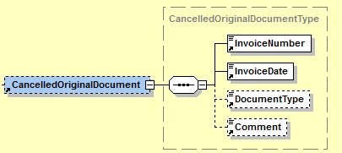
Name | Bedeutung | Typ | Kard. | Format
InvoiceNumber | Nummer der zu stornierenden Rechnung. Entspricht dem Wert des Elements Invoice/InvoiceNumber aus dem zu stornierenden Dokument. | Element | 1..1 | IDType
InvoiceDate | Datum der zu stornierenden Rechnung. Entspricht dem Wert des Elements Invoice/InvoiceDate aus dem zu stornierenden Dokument. | Element | 1..1 | xs:date
DocumentType | Dokumenttyp der zu stornierenden Rechnung. Entspricht dem Wert des Attributs Invoice[@DocumentType] aus dem zu stornierenden Dokument. | Element | 0..1 | DocumentType-Type
Comment | Optionaler Freitextkommentar zum stornierenden Dokument. | Element | 0..1 | xs:string

Beispiel:
<CancelledOriginalDocument>
<InvoiceNumber>2018/41/1234</InvoiceNumber>
<InvoiceDate>2018-01-13</InvoiceDate>
<DocumentType>Invoice</DocumentType>
<Comment>Storniert die 2018/41/1234 vom 13.1.2018</Comment>
</CancelledOriginalDocument>

RelatedDocument
Dient zur optionalen Angabe von weiteren ebInterface-Dokumenten, auf welche das aktuelle ebInterface-Dokument referenziert. Ein Anwendungsbereich ist zum Beispiel eine Endabrechnung, bei der auf mehrere vorangegangene ebInterface-Teilrechnungen verwiesen werden kann.

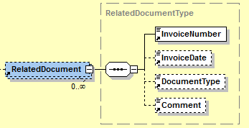

Name | Bedeutung | Typ | Kard. | Format
InvoiceNumber | Nummer der referenzierten Rechnung. Entspricht dem Wert des Elements Invoice/InvoiceNumber aus dem referenzierten Dokument. | Element | 1..1 | IDType
InvoiceDate | Datum der referenzierten Rechnung. Entspricht dem Wert des Elements Invoice/InvoiceDate aus dem referenzierten Dokument. | Element | 0..1 | xs:date
DocumentType | Dokumenttyp der referenzierten Rechnung. Entspricht dem Wert des Attributs Invoice[@DocumentType] aus dem referenzierten Dokument. | Element | 0..1 | DocumentType-Type
Comment | Optionaler Freitextkommentar zum referenzierten Dokument. | Element | 0..1 | xs:string

Beispiel:
<RelatedDocument>
<InvoiceNumber>2017/233/3893</InvoiceNumber>
<InvoiceDate>2017-12-05</InvoiceDate>
<DocumentType>Invoice</DocumentType>
<Comment>Teilrechnung 1</Comment>
</RelatedDocument>
<RelatedDocument>
<InvoiceNumber>2018/233/3894</InvoiceNumber>
<InvoiceDate>2018-01-12</InvoiceDate>
<DocumentType>Invoice</DocumentType>
<Comment>Teilrechnung 2</Comment>
</RelatedDocument>

Delivery
Das Delivery Element ist OPTIONAL und beinhaltet alle nötigen Details zur Lieferung. Im Delivery Element MUSS genau ein Lieferdatum (Date) oder eine Lieferperiode (Period) angegeben werden. Das Element Invoice/Delivery MUSS verwendet werden, wenn der Rechnung nur eine Lieferung zugrunde liegt. Falls mehrere Lieferungen verrechnet werden, ist für jede Artikelzeile das Element Invoice/Details/ItemList/ListLineItem/ Delivery zu verwenden. Sollte Invoice/Delivery angegeben sein und zusätzlich in einer Artikelzeile das Element Invoice/Details/ItemList/ListLineItem/Delivery, so überschreibt das letztere das erstere.

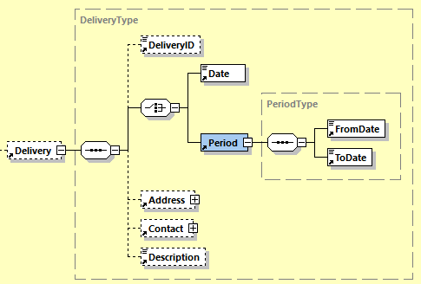

Name | Bedeutung | Typ | Kard. | Format
DeliveryID | Liefernummer. | Element | 0..1 | IDType
Date | Lieferdatum (wird alternativ zu Lieferperiode verwendet). | Element | 1..1 | xs:date
Period | Lieferperiode (wird alternativ zu Lieferdatum verwendet). | Element | 1..1 | XML-Komposit
Period/FromDate | Beginn der Lieferperiode. | Element | 1..1 | xs:date
Period/ToDate | Ende der Lieferperiode. | Element | 1..1 | xs:date
Address | Angaben zur Lieferadresse. Diese wird nur dann verwendet, wenn die Lieferadresse nicht jener des Rechnungsempfängers entspricht. Die genaue Definition befindet sich in Abschnitt 3.4.1. | Element | 0..1 | XML-Komposit
Contact | Angaben zur Kontaktperson auf Seiten des Liefer-Empfängers. | Element | 0..1 | XML-Komposit
Description | Zusätzliche Angaben zur Lieferung in Freitext. | Element | 0..1 | xs:string

Beispiel:
<Delivery>
<DeliveryID>Lieferung 2017/1</DeliveryID>
<Date>2017-12-28</Date>
<Address>
<AddressIdentifier
AddressIdentifierType="GLN">9123456789013</AddressIdentifier>
<Name>Mustermann GmbH</Name>
<Street>Hauptstraße 10</Street>
<Town>Graz</Town>
<ZIP>8020</ZIP>
<Country CountryCode="AT">Österreich</Country>
</Address>
<Contact>
<Name>Hr. Max Mustermann</Name>
</Contact>
<Description>Lieferung wie Anfang September vereinbart.</Description>
</Delivery>

Address
Das Address Element dient zur Angabe von Adressen verschiedenster Art. Wird das Address Element angegeben, so MUSS mindestens der Name, die Straße, die Stadt, die PLZ und das Land der adressierten Firma bzw. der adressierten Person angegeben werden. Das AddressExtension Element SOLL für zusätzliche Angaben und Informationen, die sich in der restlichen Struktur nicht abbilden lassen, verwendet werden.

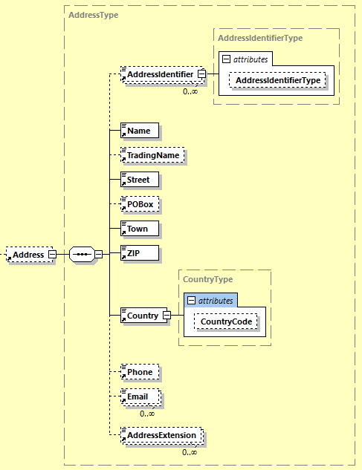

Name | Bedeutung | Typ | Kard. | Format
AddressIdentifier | Identifier für eine bestimmte Adresse. | Element | 0..* | xs:string
AddressIdentifier/@AddressIdentifierType | Definiert den Typ des Elements AddressIdentifier. Es wird empfohlen, dass für AddressIdentifier Code-Werte aus ISO 6523 verwendet werden. | Attribut | 0..1 | AddressIdentifierTypeType
Name | Firmenname | Element | 1..1 | xs:string
TradingName | Der Name, unter welchem die Firma im Firmenbuch eingetragen ist. Beispielsweise: Name = „Gasthof zur Post“, TradingName = „Penkner GmbH“ | Element | 0..1 | xs:string
Street | Straße inkl. Hausnummer | Element | 1..1 | xs:string
POBox | Postfach | Element | 0..1 | xs:string
Town | Stadt | Element | 1..1 | xs:string
ZIP | Postleitzahl | Element | 1..1 | xs:string
Country | Land (Freitext) | Element | 1..1 | xs:string
Country/  @CountryCode | ISO 3166-1 Code der zur eindeutigen Identifikation des Elements Country dient. | Attribut | 0..1 | CountryCodeType
Phone | Telefonnummer der Firma | Element | 0..1 | xs:string
Email | Emailadresse der Firma | Element | 0..* | xs:string
AddressExtension | Zusätzlicher Name oder Zusatz zur Adresse als Freitext | Element | 0..* | xs:string

Contact
Das Contact Element dient zur Angabe von Details zum Ansprechpartner, welcher zusätzlich zur Adresse angegeben werden kann.

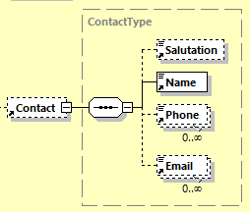

Name | Bedeutung | Typ | Kard. | Format
Salutation | Anrede des Ansprechpartners | Element | 0..1 | xs:string
Name | Name des Ansprechpartners | Element | 1..1 | xs:string
Phone | Telefonnummer des Ansprechpartners | Element | 0..* | xs:string
Email | Emailadresse des Ansprechpartners | Element | 0..* | xs:string

Biller
Das Biller Element ist ERFORDERLICH. Es beinhaltet Angaben zum Rechnungssteller
(= lieferndes oder leistendes Unternehmen).

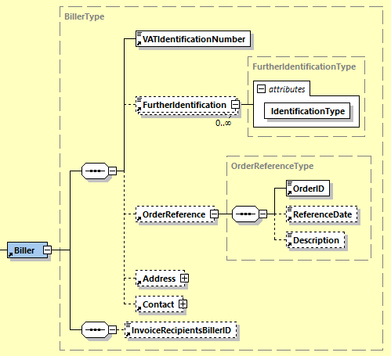

Name | Bedeutung | Typ | Kard. | Format
VATIdentification  Number | Umsatzsteueridentifikationsnummer (UID) des Rechnungsstellers. Falls der Rechnungssteller keine Umsatzsteueridentifikationsnummer besitzt, ist der String „00000000“ (acht Mal die Null) einzusetzen. „00000000“ kann auch dann eingesetzt werden, wenn die UID laut Umsatzsteuergesetz nicht angegeben werden muss. | Element | 1..1 | xs:string
FurtherIdentification | Zur Angabe alle anderen dem Rechnungssteller zugeordneten IDs. | Element | 0..* | IDType
FurtherIdentification/@Identification-Type | Gibt an um welche Art von ID es sich handelt wie Firmenbuchnummer, Firmengericht, ARA-Nummer, DVR-Nummer, ConsolidatorID etc.  Es wird empfohlen, dass zur Angabe des Typs nur die Werte aus der Codeliste im Appendix dieses Dokuments verwendet werden. | Attribut | 1..1 | xs:string
OrderReference | Vom Rechnungssteller vergebene Referenz auf die zugrundeliegende Bestellung. Dieses Element wird verwendet, wenn der Rechnung nur eine Bestellung zugrunde liegt. Falls mehrere Referenzen auf Bestellungen verwendet werden, ist für jede Artikelzeile das Element Invoice/Details/Item  List/ListLineItem/Biller  OrderReference zu verwenden. Eine Rechnung KANN auch keine Referenzen auf Bestellungen erhalten.  Die genaue Beschreibung befindet sich in Abschnitt 3.5.1. | Element | 0..1 | XML-Komposit
Address | Adresse des Rechnungsstellers | Element | 0..1 | XML-Komposit
Contact | Angaben zur Kontaktperson auf Seiten des Rechnungsstellers | Element | 0..1 | XML-Komposit
InvoiceRecipients  BillerID | Identifikation des Rechnungsstellers beim Rechnungsempfänger. | Element | 0..1 | IDType

Beispiel:
<Biller>
<VATIdentificationNumber>ATU51507409</VATIdentificationNumber>
<FurtherIdentification
IdentificationType="DVR">0012345</FurtherIdentification>
<OrderReference>
<OrderID>OR3456</OrderID>
<ReferenceDate>2017-09-20</ReferenceDate>
<Description>Eingegangen per Fax.</Description>
</OrderReference>
<Address>
<AddressIdentifier AddressIdentifierType="ProprietaryAddressID">
AnyOtherProprietaryID
</AddressIdentifier>
<Name>Schrauben Willi</Name>
<Street>Lassallestraße 5</Street>
<Town>Wien</Town>
<ZIP>1020</ZIP>
<Country CountryCode="AT">Österreich</Country>
<Phone>+43 / 1 / 78 56 789</Phone>
<Email>schraube@willi.at</Email>
<AddressExtension>Zentrale Verwaltung Wien</AddressExtension>
</Address>
<Contact>
<Salutation>Hr. Ing.</Salutation>
<Name>Walter Moser</Name>
<Phone>+43 / 1 / 78 56 789 21</Phone>
<Email>moser@willi.at</Email>
</Contact>
<InvoiceRecipientsBillerID>ID4456</InvoiceRecipientsBillerID>
</Biller>

OrderReference
Das OrderReference Element ist OPTIONAL und enthält Informationen zur Bestellung. Dieses Element wird verwendet, wenn der Rechnung nur eine Bestellung zugrunde liegt. Falls mehrere Referenzen auf Bestellungen verwendet werden, ist für jede Artikelzeile das Element Invoice/Details/ItemList/ListLineItem/BillersOrderReference zu verwenden. Eine Rechnung KANN auch keine Referenzen auf Bestellungen enthalten.

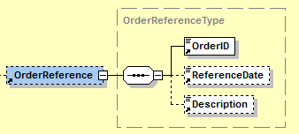

Name | Bedeutung | Typ | Kard. | Format
OrderID | Nummer der Bestellung | Element | 1..1 | IDType
ReferenceDate | Bestelldatum | Element | 0..1 | xs:date
Description | Angaben zur Bestellung in Freitext | Element | 0..1 | xs:string

InvoiceRecipient
Das InvoiceRecipient Element ist ERFORDERLICH und beinhaltet Angaben zum Empfänger der Rechnung. Der InvoiceRecipient ist derjenige, der aus der Rechnung den Vorsteuerabzug geltend machen kann.

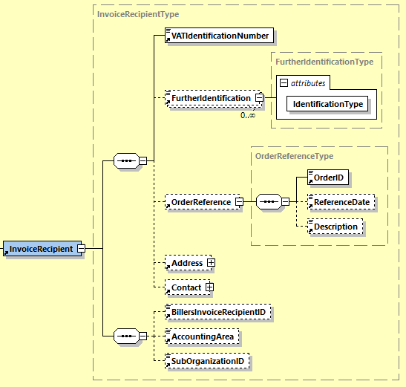

Name | Bedeutung | Typ | Kard. | Format
VATIdentificationNumber | Umsatzsteueridentifikationsnummer (UID) des Rechnungsempfängers. Falls der Rechnungsempfänger keine Umsatzsteueridentifikationsnummer besitzt, ist der String „00000000“ (acht Mal die Null) einzusetzen. „00000000“ kann auch dann eingesetzt werden, wenn die UID laut Umsatzsteuer-gesetz nicht angegeben werden muss. | Element | 1..1 | xs:string
FurtherIdentification | Zur Angabe alle anderen dem Rechnungsempfänger zugeordneten IDs. | Element | 0..* | IDType
FurtherIdentification/@Identification-Type | Gibt an um welche Art von ID es sich handelt wie Firmenbuchnummer, Firmengericht, ARA-Nummer, DVR-Nummer, ConsolidatorID, etc.  Es wird empfohlen, dass zur Angabe des Typs nur die Werte aus der Codeliste im Appendix dieses Dokuments verwendet werden. | Attribut | 1..1 | xs:string
OrderReference | Vom Rechnungsempfänger vergebene Referenz auf die zugrundeliegende Bestellung. Dieses Element wird verwendet, wenn der Rechnung nur eine Bestellung zugrunde liegt. Falls mehrere Referenzen auf Bestellungen verwendet werden, ist für jede Artikelzeile das Element Invoice/  Details/ItemList/ListLineItem/  InvoiceRecipientOrderReference zu verwenden. Eine Rechnung KANN auch keine Referenzen auf Bestellungen enthalten.  (Anmerkung: der Aufbau des OrderReference Elements ist derselbe wie in Abschnitt 3.5.1 dargestellt). | Element | 0..1 | XML-Komposit
Address | Adresse des Rechnungsempfängers  (Anmerkung: der Aufbau des Address-Elements ist derselbe wie in Abschnitt 3.4.1 dargestellt). | Element | 0..1 | XML-Komposit
Contact | Ansprechperson auf Seiten des Rechnungsempfängers  (Anmerkung: der Aufbau des Contact-Elements ist derselbe wie in Abschnitt 3.4.2 dargestellt). | Element | 0..1 | XML-Komposit
BillersInvoice  RecipientID | Identifikation des Rechnungsempfängers beim Rechnungssteller. | Element | 0..1 | IDType
AccountingArea | Angabe des Buchungskreises beim Rechnungsempfänger. | Element | 0..1 | xs:string
SubOrganizationID | Angabe einer weiteren internen Referenz beim Rechnungsempfänger. Dies kann beispielsweise eine Mandantennummer oder die Identifikation einer Suborganisationseinheit sein. | Element | 0..1 | xs:string

Beispiel:
<InvoiceRecipient>
<VATIdentificationNumber>ATU18708634</VATIdentificationNumber>
<FurtherIdentification
IdentificationType="DVR">7654543</FurtherIdentification>
<OrderReference>
<OrderID>ID3456</OrderID>
<ReferenceDate>2017-09-20</ReferenceDate>
<Description>Bestellung per Fax.</Description>
</OrderReference>
<Address>
<AddressIdentifier
AddressIdentifierType="ProprietaryAddressID">35354
</AddressIdentifier>
<Name>Mustermann GmbH</Name>
<Street>Haupstraße 10</Street>
<Town>Graz</Town>
<ZIP>8010</ZIP>
<Country CountryCode="AT">Österreich</Country>
</Address>
<Contact>
<Salutation>Herr</Salutation>
<Name>Max Mustermann</Name>
</Contact>
<BillersInvoiceRecipientID>12345678</BillersInvoiceRecipientID>
<AccountingArea>BK372</AccountingArea>
<SubOrganizationID>2938</SubOrganizationID>
</InvoiceRecipient>

OrderingParty
Das Element OrderingParty ist OPTIONAL und dient zur Angabe eines Auftraggebers, falls dieser nicht dem Rechnungsempfänger entspricht.

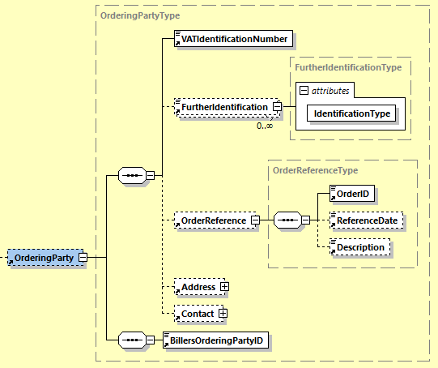

Name | Bedeutung | Typ | Kard. | Format
VATIdentificationNumber | Umsatzsteueridentifikationsnummer (UID) des Auftraggebers. Falls der Auftraggeber keine Umsatzsteueridentifikationsnummer besitzt, ist der String „00000000“ (acht Mal die Null) einzusetzen. „00000000“ kann auch dann eingesetzt werden, wenn die UID laut Umsatzsteuergesetz nicht angegeben werden muss. | Element | 1..1 | xs:string
FurtherIdentification | Zur Angabe aller anderen dem Auftraggeber zugeordneten IDs. | Element | 0..* | IDType
FurtherIdentification/@Identification-Type | Gibt an um welche Art von ID es sich handelt wie Firmenbuchnummer, Firmengericht, ARA-Nummer, DVR-Nummer, ConsolidatorID, etc.  Es wird empfohlen, dass zur Angabe des Typs nur die Werte aus der Codeliste im Appendix dieses Dokuments verwendet werden. | Attribut | 1..1 | xs:string
OrderReference | Vom Auftraggeber vergebene Referenz auf die zugrundeliegende Bestellung.  (Anmerkung: der Aufbau des OrderReference Elements ist derselbe wie in Abschnitt 3.5.1 dargestellt) | Element | 0..1 | XML-Komposit
Address | Adresse des Auftraggebers  (Anmerkung: der Aufbau des Address Elements ist derselbe wie in Abschnitt 3.4.1 dargestellt). | Element | 0..1 | XML-Komposit
Contact | Details zum Ansprechpartner auf Seiten des Auftraggebers.  (Anmerkung: der Aufbau des Contact Elements ist derselbe wie in Abschnitt 3.4.2 dargestellt). | Element | 0..1 | XML-Komposit
BillersOrderingPartyID | Identifikation des Auftraggebers beim Rechnungssteller. | Element | 1..1 | IDType

Beispiel:
<OrderingParty>
<VATIdentificationNumber>00000000</VATIdentificationNumber>
<OrderReference>
<OrderID>558741</OrderID>
<ReferenceDate>2011-09-20</ReferenceDate>
<Description>Per Fax empfangen.</Description>
</OrderReference>
<Address>
<AddressIdentifier
AddressIdentifierType="ProprietaryAddressID">OI393K3
</AddressIdentifier>
<Name>Der Dritte Mann GmbH</Name>
<Street>Lassallestraße 7</Street>
<POBox>360</POBox>
<Town>Wien</Town>
<ZIP>1020</ZIP>
<Country CountryCode="AT">Österreich</Country>
</Address>
<Contact>
<Name>Max Mustermann</Name>
</Contact>
<BillersOrderingPartyID>98765432</BillersOrderingPartyID>
</OrderingParty>

Details
Das Details Element ist ERFORDERLICH und beinhaltet alle Details zu den verrechneten Artikeln bzw. Leistungen.

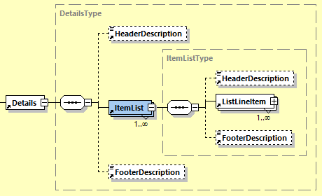

Name | Bedeutung | Typ | Kard. | Format
Header  Description | Überschrift für die Rechnungsdetails in Freitext. | Element | 0..1 | xs:string
ItemList | Die verrechneten Positionen können in mehrere Abschnitte gruppiert werden. Jedes ItemList Element beinhaltet einen Abschnitt. | Element | 1..* | XML-Komposit
ItemList/Header  Description | Überschrift des jeweiligen Abschnitts in Freitext. | Element | 0..1 | xs:string
ItemList/ListLine  Item | Dieses Element entspricht einer Positionszeile. | Element | 1..* | XML-Komposit
ItemList/Footer  Description | Fußzeile des jeweiligen Abschnitts in Freitext. | Element | 0..1 | xs:string
Footer  Description | Fußzeile für die Rechnungsdetails in Freitext. | Element | 0..1 | xs:string

Beispiel:
<Details>
<HeaderDescription>
Wir stellen Ihnen folgende Leistungen in Rechnung.
</HeaderDescription>
<ItemList>
<HeaderDescription>
Aus unserer Schrauben-Abteilung:
</HeaderDescription>
<ListLineItem>
<PositionNumber>1</PositionNumber>
<Description>Schraubenzieher</Description>
<ArticleNumber ArticleNumberType="BillersArticleNumber">
I3939
</ArticleNumber>
<ArticleNumber
ArticleNumberType="InvoiceRecipientsArticleNumber">
E3949
</ArticleNumber>
<ArticleNumber ArticleNumberType="GTIN">
00012345678905
</ArticleNumber>
<Quantity Unit="C62">100.00</Quantity>
<UnitPrice>10.20</UnitPrice>
<AdditionalInformation Key="35">
Gelb
</AdditionalInformation>
<TaxItem>
<TaxableAmount>1020.00</TaxableAmount>
<TaxPercent TaxCategoryCode="S">20</TaxPercent>
<TaxAmount>204.00</TaxAmount>
<Comment>20% Standardsteuersatz</Comment>
</TaxItem>
<LineItemAmount>1020.00</LineItemAmount>
</ListLineItem>
</ItemList>
<ItemList>
<HeaderDescription>Aus unserer Buch-Abteilung:</HeaderDescription>
<ListLineItem>
<PositionNumber>1</PositionNumber>
<Description>Handbuch zur Schraube</Description>
<ArticleNumber ArticleNumberType="BillersArticleNumber">
K34838
</ArticleNumber>
<ArticleNumber
ArticleNumberType="InvoiceRecipientsArticleNumber">
E4938
</ArticleNumber>
<ArticleNumber ArticleNumberType="GTIN">
00012345678897
</ArticleNumber>
<Quantity Unit="C62">1.00</Quantity>
<UnitPrice>5.00</UnitPrice>
<TaxItem>
<TaxableAmount>5.00</TaxableAmount>
<TaxPercent TaxCategoryCode="S">10</TaxPercent>
<TaxAmount>0.50</TaxAmount>
<Comment>10% - Reduzierter Steuersatz</Comment>
</TaxItem>
<LineItemAmount>5.00</LineItemAmount>
</ListLineItem>
</ItemList>
<FooterDescription>Wir danken für Ihren Auftrag</FooterDescription>
</Details>

ListLineItem
Das ListLineItem Element dient zur Angabe der Details innerhalb einer Positionszeile.

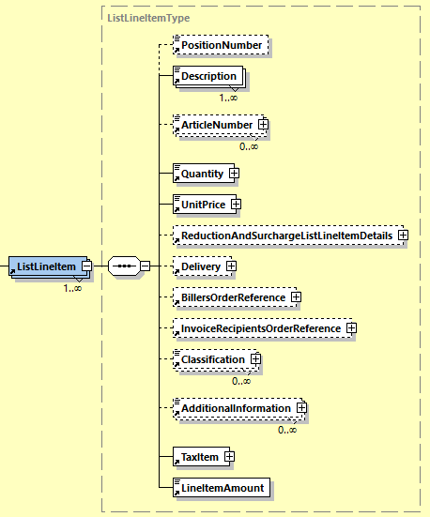

Name | Bedeutung | Typ | Kard. | Format
PositionNumber | Fortlaufende Positionsnummer | Element | 0..1 | xs:positiveInteger
Description | Handelsübliche Bezeichnung des Artikels bzw. der Leistung | Element | 1..* | xs:string
ArticleNumber | Nummer des Artikels | Element | 0..* | xs:string
ArticleNumber/  @ArticleNumberType | Gibt an, um welche Art von Artikelnummer es sich handelt. Mögliche Werte sind: PZN, GTIN, Artikelnummer der Käufers, Artikelnummer des Verkäufers. | Attribut | 0..1 | ArticleNumberType
Quantity | Verrechnete Menge. | Element | 1..1 | Decimal4Type
Quantity/@Unit | Mengeneinheit in Freitext. Um auf Seiten des Empfängers eine automatische Verarbeitung zu ermöglichen, wird die Verwendung der ebInterface-UnitCodes empfohlen. Diese befinden sich im Appendix dieses Dokuments. | Attribut | 1..1 | xs:string
UnitPrice | Einzelpreis (Netto) | Element | 1..1 | Decimal4Type
UnitPrice/@BaseQuantity | Gibt die Menge an, auf die sich der UnitPrice bezieht. Wird dieses Attribut nicht angegeben, so bezieht sich der UnitPrice immer auf die Menge 1. | Attribut | 0..1 | Decimal4Type
ReductionAndSurchargeListLineItemDetails | Dieses Feld dient zu Angabe von Rabatten und Aufschlägen auf die Rechnungsposition. Des Weiteren können in diesem Feld Steuern ausgewiesen werden, die selbst wieder der Umsatzsteuer unterliegen, wie zB Biersteuer, Mineralölsteuer, etc.  Die genaue Definition befindet sich in Abschnitt 3.8.1.1. | Element | 0..1 | XML-Komposit
Delivery | Angaben zur Lieferung dieser Rechnungsposition.  (Anmerkung: der Aufbau des Delivery Elements ist derselbe wie in Abschnitt 3.4 dargestellt) | Element | 0..1 | XML-Komposit
BillersOrderReference | Vom Rechnungssteller vergebene Referenz auf die zugrundeliegende Bestellung bzw. deren Bestellposition.  (Anmerkung: Wird dieses Element verwendet, so überschriebt es eventuelle Angabe in Invoice/Biller/Order-Reference).  Die genaue Definition befindet sich in Abschnitt 3.5.1. | Element | 0..1 | XML-Komposit
BillersOrderReference/OrderID | Nummer der Bestellung beim Rechnungssteller | Element | 1..1 | IDType  max. 255 Stellen
BillersOrderReference/ReferenceDate | Datum der Bestellung beim Rechnungssteller | Element | 0..1 | xs:date
BillersOrderReference/Description | Beschreibung der Bestellung beim Rechnungssteller | Element | 0..1 | xs:string
BillersOrderReference/OrderPositionNumber | Positionsnummer der Bestellung beim Rechnungssteller | Element | 0..1 | xs:string
InvoiceRecipientsOrderReference | Vom Rechnungsempfänger (oder eventuell vom Besteller) vergebene Referenz auf die zugrundeliegende Bestellung bzw. deren Bestellposition.  (Anmerkung: Wird dieses Element verwendet, so überschriebt es eventuelle Angabe in Invoice/InvoiceRecipient/  OrderReference bzw. Invoice/Ordering-Party/OrderReference).  Die genaue Definition befindet sich in Abschnitt 3.5.1. | Element | 0..1 | XML-Komposit
InvoiceRecipientsOrderReference/OrderID | Nummer der Bestellung beim Rechnungsempfänger | Element | 1..1 | IDType  max. 255 Stellen
InvoiceRecipientsOrderReference/ReferenceDate | Datum der Bestellung beim Rechnungsempfänger | Element | 0..1 | xs:date
InvoiceRecipientsOrderReference/Description | Beschreibung der Bestellung beim Rechnungsempfänger | Element | 0..1 | xs:string
InvoiceRecipientsOrderReference/Order  PositionNumber | Positionsnummer der Bestellung beim Rechnungsempfänger | Element | 0..1 | xs:string
Classification | Dient zur Einteilung der verrechneten Position in ein bestimmtes Klassifikationsschema. Dieses Element beinhaltet den Wert gemäß dem Klassifikationsschema. | Element | 0..* | xs:string
Classification/@ClassificationSchema | Das Attribut definiert das Klassifikationsschema, auf den sich der Wert im Element Classification bezieht. | Attribut | 0..1 | xs:string
AdditionalInformation | Zusätzliche Informationen zum verrechneten Artikel bzw. zur verrechneten Leistung. | Element | 0..1 | xs:string
AdditionalInformation/@Key | Anhand dieses Attributs kann der Wert im Element AdditionalInformation weiter klassifiziert werden. Für die zulässigen Werte gibt es keine Einschränkung – diese können auf bilateraler Basis definiert werden. Um die Elemente aus AdditionalInformation aus ebInterface 4p3 und davor abzubilden, werden folgenden Key-Werte empfohlen:  - SerialNumber  - ChargeNumber  - AlternativeQuantity  - AlternativeQuantityUnit  - Size  - Weight  - WeightUnit  - Boxes  - Color | Attribut | 0..1 | xs:string
TaxItem | Angaben zur Umsatzsteuer | Element | 1..1 | XML-Komposit
LineItemAmount | Betrag der Rechnungsposition (Netto)  Berechnung:  Der Betrag errechnet sich dabei nach folgender Formel:  LineItemAmount =  Quantity * UnitPrice / BaseQuantity  + Summe aller SurchargeListLineItem/Amounts  – Summe aller ReductionListLineItem/Amounts | Element | 1..1 | Decimal2Type

ReductionAndSurchargeListLineItemDetails
Das Element ReductionAndSurchargeListLineItemDetails ist OPTIONAL. Es dient zur Angabe von einem oder mehreren Rabatten bzw. Aufschlägen sowie zur Angabe von Steuern, die selbst wieder der Umsatzsteuer unterliegen (zB Biersteuer, Mineralölsteuer, etc.). Die angegebenen Rabatte/Aufschläge/Steuern beziehen sich jeweils nur auf die aktuelle Rechnungszeile (ListLineItem). Rabatte/Aufschläge/Steuern werden immer vom Nettowert berechnet.

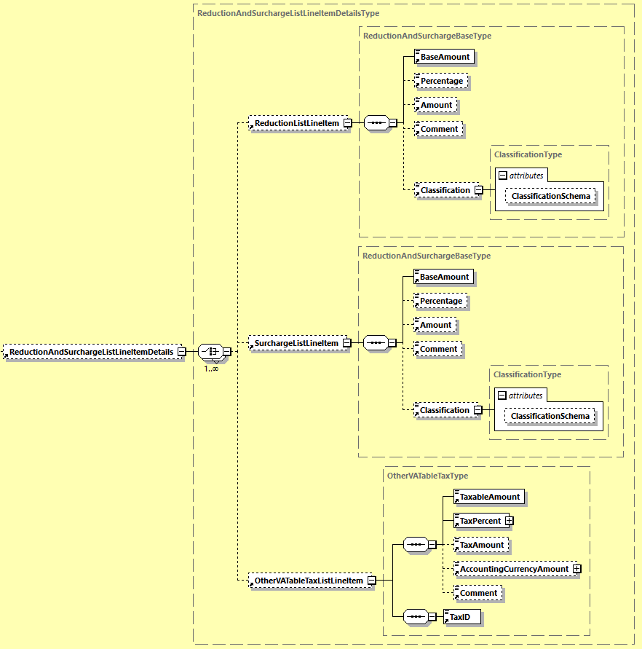

Name | Bedeutung | Typ | Kard. | Format
ReductionListLineItem | Angaben zu einem Rabatt | Element | 0..* | XML-Komposit
ReductionListLineItem /BaseAmount | Gibt den Nettobasisbetrag an, auf den sich der Rabatt bezieht. | Element | 1..1 | Decimal2Type
ReductionListLineItem /Percentage | Prozentsatz des gewährten Rabatts | Element | 0..1 | PercentageType
ReductionListLineItem /Amount | Betrag des gewährten Rabatts.  Berechnung:  Ergibt sich aus BaseAmount * Percentage / 100.  Wird ein Amount angegeben, so muss kein Percentage angegeben werden (kann aber angegeben werden). Sind beide angegeben, so ist Amount vorrangig. | Element | 0..1 | Decimal2Type
ReductionListLineItem/Comment | Optionaler Kommentar zum Rabatt | Element | 0..1 | xs:string
ReductionListLineItem/Classification | Optionale Klassifikation des Rabatts | Element | 0..1 | xs:string
ReductionListLineItem/Classification/@ClassificationSchema | Angabe eines Klassifikationsschemas als Freitext | Attribut | 0..1 | xs:string
SurchargeListLineItem | Angaben zu einem Aufschlag | Element | 0..* | XML-Komposit
SurchargeListLineItem/BaseAmount | Gibt den Nettobasisbetrag an, auf den sich der Aufschlag bezieht. | Element | 1..1 | Decimal2Type
SurchargeListLineItem/Percentage | Prozentsatz des Aufschlages | Element | 0..1 | PercentageType
SurchargeListLineItem/Amount | Betrag des Aufschlages.  Berechnung:  Ergibt sich aus BaseAmount * Percentage / 100.  Wird ein Amount angegeben, so muss kein Percentage angegeben werden (kann aber angegeben werden). Sind beide angegeben, so ist Amount vorrangig. | Element | 0..1 | Decimal2Type
SurchargeListLineItem/Comment | Optionaler Kommentar zum Aufschlag | Element | 0..1 | xs:string
SurchargeListLineItem /Classification | Optionale Klassifikation des Aufschlags | Element | 0..1 | xs:string
SurchargeListLineItem /Classification/@ClassificationSchema | Angabe eines Klassifikationsschemas als Freitext | Attribut | 0..1 | xs:string
OtherVATableTaxListLineItem | Angaben zu einer sonstigen Steuer, die selbst der Umsatzsteuer unterliegt. zB Biersteuer, Mineralölsteuer, etc. | Element | 0..1 | XML-Komposit
OtherVATableTaxListLineItem/TaxableAmount | Gibt den Nettobasisbetrag an, auf den sich die Steuer bezieht. | Element | 1..1 | Decimal2Type
OtherVATableTaxListLineItem/TaxPercent | Der Steuersatz. | Element | 0..1 | PercentageType
OtherVATableTaxListLineItem/TaxPercent/@TaxCategoryCode | Die Steuerkategorie als Code. Die zulässigen Codes sind im Appendix angeführt. | Attribute | 1..1 | xs:string
OtherVATableTaxListLineItem/TaxAmount | Betrag der Steuer  Berechnung:  Ergibt sich aus BaseAmount * Percentage / 100 falls Percentage angegeben ist. Sind beide angegeben, so ist Amount vorrangig. | Element | 1..1 | Decimal2Type
OtherVATableTaxListLineItem/AccountingCurrencyAmount | In diesem Element kann der Umsatzsteuerbetrag in einer anderen Währung angegeben werden, als jene, in welcher die gesamte Rechnung ausgestellt wurde. Relevant ist dies vor allem für UStG §11 (1) 3f. Ist die Rechnung nicht in EUR ausgestellt, so muss in diesem Element der Umsatzsteuerbetrag in EUR angegeben werden. | Element | 0..1 | Decimal2Type
OtherVATableTaxListLineItem/AccountingCurrencyAmount/@Currency | Die Währung, in welcher AccountingCurrencyAmount angegeben wird. Typischerweise wird dies Euro sein. | Attribut | 1..1 | CurrencyType
OtherVATableTaxListLineItem/Comment | Optionaler Kommentar zur Steuer | Element | 0..1 | xs:string
OtherVATableTaxListLineItem/TaxID | Angabe des Steuertyps (Biersteuer, Mineralölsteuer, etc.) durch Verwendung eines eindeutigen Identifiers. Es wird empfohlen, dass zur Angabe des Typs nur die Werte aus der Codeliste im Appendix dieses Dokuments verwendet werden. | Element | 1..1 | IDType

Hinweis: Werden mehrere Rabatte und/oder Aufschläge/Steuern angegeben, so erfolgt die Berechnung der Rabatte/Aufschläge/Steuern entsprechend der Reihenfolge in der die Elemente angegeben sind.
Hinweis: Rabatte mit negativem Amount müssen als Aufschlag interpretiert werden. Aufschläge mit negativem Amount müssen als Rabatt interpretiert werden. Sonstige Steuern SOLLTEN NICHT als negativer Betrag angegeben werden.

TaxItem
Das Element TaxItem ist ERFORDERLICH und enthält Angaben zur Umsatzsteuer für die jeweilige Positionszeile der Rechnung.

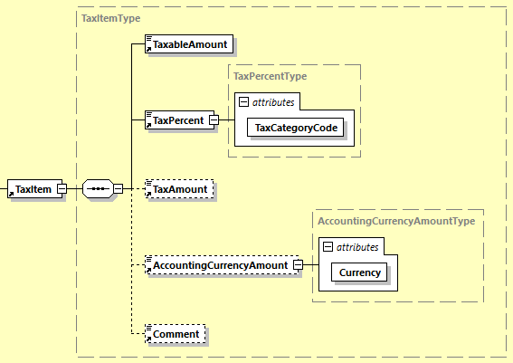

Name | Bedeutung | Typ | Kard. | Format
TaxableAmount | Gibt den Nettobasisbetrag an, auf den sich die Steuer bezieht. | Element | 1..1 | xs:string
TaxPercent | Der Steuersatz. | Element | 1..1 | PercentageType
TaxPercent/@TaxCategoryCode | Die Steuerkategorie als Code. Die zulässigen Codes sind im Appendix angeführt. | Attribut | 1..1 | xs:token
TaxAmount | Betrag der Steuer  Berechnung:  Ergibt sich aus BaseAmount * Percentage / 100 falls Percentage angegeben ist. Sind beide angegeben, so ist Amount vorrangig. | Element | 1..1 | Decimal2Type
AccountingCurrencyAmount | In diesem Element kann der Umsatzsteuerbetrag in einer anderen Währung angegeben werden, als jene, in welcher die gesamte Rechnung ausgestellt wurde. Relevant ist dies vor allem für UStG §11 (1) 3f. Ist die Rechnung nicht in EUR ausgestellt, so muss in diesem Element der Umsatzsteuerbetrag in EUR angegeben werden. | Element | 0..1 | Decimal2Type
AccountingCurrencyAmount/@Currency | Die Währung, in welcher AccountingCurrencyAmount angegeben wird. Typischerweise wird dies Euro sein. | Attribut | 1..1 | CurrencyType
Comment | Kommentar zur Steuer | Element | 0..1 | xs:string

Beispiel – Umstatzsteuerpflicht 20%:
Der in Österreich zum Zeitpunkt der Erstellung dieses Dokuments geltende Standardsteuersatz von 20% wird mit dem TaxCategoryCode S angegeben.
<TaxItem>
<TaxableAmount>200</TaxableAmount>
<TaxPercent TaxCategoryCode="S">20</TaxPercent>
<TaxAmount>40</TaxAmount>
<Comment>20% Normalsteuersatz</Comment>
</TaxItem>

Beispiel – Umstatzsteuerpflicht 20% in anderer Währung als Euro:
Der in Österreich zum Zeitpunkt der Erstellung dieses Dokuments geltende Standardsteuersatz von 20% wird mit dem TaxCategoryCode S angegeben.
<TaxItem>
<TaxableAmount>500</TaxableAmount>
<TaxPercent TaxCategoryCode="S">20</TaxPercent>
<TaxAmount>100</TaxAmount>
<AccountingCurrencyAmount Currency="EUR">55.20</AccountingCurrencyAmount>
<Comment>20% Normalsteuersatz</Comment>
</TaxItem>

Beispiel – Umsatzsteuerpflicht 10%:
Der reduzierte Standardsteuersatz wird mit dem TaxCategoryCode AA angegeben.

<TaxItem>
<TaxableAmount>200</TaxableAmount>
<TaxPercent TaxCategoryCode="AA">10</TaxPercent>
<TaxAmount>20</TaxAmount>
<Comment>10% reduzierter Steuersatz</Comment>
</TaxItem>

Beispiel – Nicht USt-steuerbar:
Nicht USt-steuerbar wird mit dem TaxCategoryCode O angegeben.

<TaxItem>
<TaxableAmount>4.42</TaxableAmount>
<TaxPercent TaxCategoryCode="O">0</TaxPercent>
<Comment>City tax</Comment>
</TaxItem>

Beispiel – USt-befreit:
USt-Befreiung wird mit dem folgenden TaxCategoryCode angegeben: E.

<TaxItem>
<TaxableAmount>200</TaxableAmount>
<TaxPercent TaxCategoryCode="E">0</TaxPercent>
<Comment>Kleinunternehmerregelung</Comment>
</TaxItem>

ReductionAndSurchargeDetails
Das Element ReductionAndSurchargeDetails ist OPTIONAL. Es dient zur Angabe von einem oder mehreren Rabatten bzw. Aufschlägen sowie zur Angabe von Steuern die selbst wieder der Umsatzsteuer unterliegen (wie zB Biersteuer, Mineralölsteuer, etc.). Rabatte bzw. Aufschläge sowie Steuern werden immer vom Nettowert berechnet.

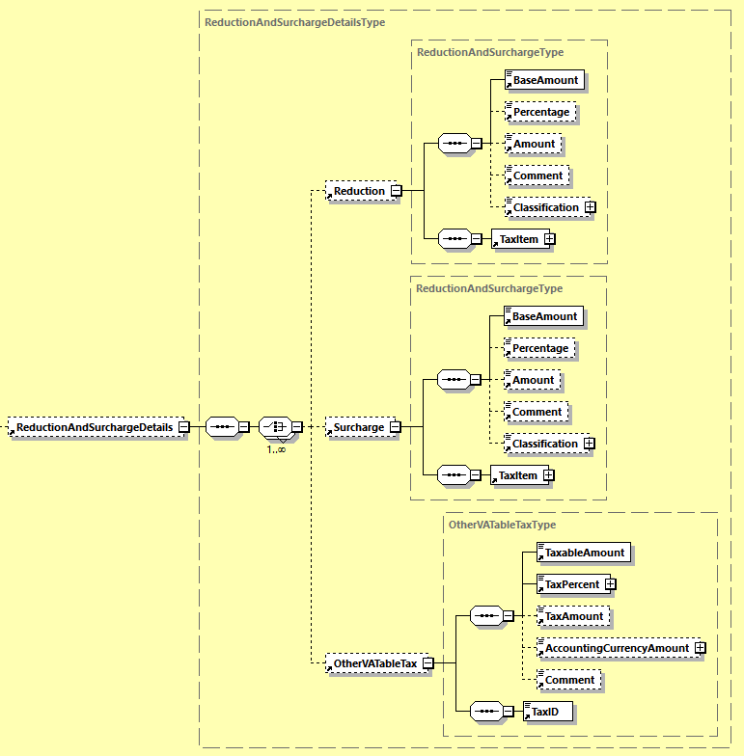

Name | Bedeutung | Typ | Kard. | Format
Reduction | Angaben zu einem Rabatt | Element | 0..* | XML-Komposit
Reduction/BaseAmount | Gibt den Nettobasisbetrag an, auf den sich der Rabatt bezieht. | Element | 1..1 | Decimal2Type
Reduction/Percentage | Prozentsatz des gewährten Rabatts | Element | 0..1 | PercentageType
Reduction/Amount | Betrag des gewährten Rabatts.  Berechnung:  Ergibt sich üblicherweise aus BaseAmount * Percentage / 100.  Wird ein Amount angegeben, so muss kein Percentage angegeben werden (kann aber angegeben werden). Sind beide angegeben, so ist Amount vorrangig. | Element | 0..1 | Decimal2Type
Reduction/Comment | Optionaler Kommentar zum Rabatt | Element | 0..1 | xs:string
Reduction/Classification | Optionale Klassifikation des Rabatts | Element | 0..1 | xs:string
Reduction/Classification/@ClassificationSchema | Angabe eines Klassifikationsschemas als Freitext | Attribut | 0..1 | xs:string
Reduction/TaxItem | Umsatzsteuersatz der zugrundeliegenden Artikel bzw. der Leistungen. | Element | 1..1 | XML-Komposit
Surcharge | Angaben zu einem Aufschlag | Element | 0..* | XML-Komposit
Surcharge/BaseAmount | Gibt den Nettobasisbetrag an, auf den sich der Aufschlag bezieht. | Element | 1..1 | Decimal2Type
Surcharge/Percentage | Prozentsatz des Aufschlags | Element | 0..1 | PercentageType
Surcharge/Amount | Betrag des Aufschlags.  Berechnung:  Ergibt sich üblicherweise aus BaseAmount * Percentage / 100.  Wird ein Amount angegeben, so muss kein Percentage angegeben werden (kann aber angegeben werden). Sind beide angegeben, so ist Amount vorrangig. | Element | 0..1 | Decimal2Type
Surcharge/Classification | Optionale Klassifikation des Aufschlags | Element | 0..1 | xs:string
Surcharge /Classification/@ClassificationSchema | Angabe eines Klassifikationsschemas als Freitext | Attribut | 0..1 | xs:string
Surcharge/Comment | Optionaler Kommentar zum Aufschlag | Element | 0..1 | xs:string
Surcharge/TaxItem | Umsatzsteuersatz der zugrundeliegenden Artikel bzw. der Leistungen. | Element | 1..1 | XML-Komposit
OtherVATableTax | Mit Hilfe dieses Elements können sonstige Steuern abgebildet werden, die selbst wieder der Umsatzsteuer unterliegen wie zB Getränkesteuer, Mineralölsteuer, etc.  Hinweis: Wenn eine sonstige Steuer schon auf ListLineItem-Ebene angegeben ist, dann muss sie nicht mehr auf ROOT-Ebene angegeben werden. | Element | 0..1 | XML-Komposit
OtherVATableTax/TaxableAmount | Gibt den Nettobasisbetrag an, auf den sich die Steuer bezieht. | Element | 1..1 | Decimal2Type
OtherVATableTax/TaxPercent | Der Steuersatz | Element | 0..1 | PercentageType
OtherVATableTax/TaxPercent/@TaxCategoryCode | Die Steuerkategorie als Code. Die zulässigen Codes sind im Appendix angeführt. | Attribut | 1..1 | xs:string
OtherVATableTax/TaxAmount | Betrag der Steuer.  Berechnung:  Ergibt sich üblicherweise aus BaseAmount * Percentage / 100 falls Percentage angegeben ist. Sind beide angegeben, so ist Amount vorrangig. | Element | 1..1 | Decimal2Type
OtherVATableTax /AccountingCurrencyAmount | In diesem Element kann der Umsatzsteuerbetrag in einer anderen Währung angegeben werden, als jene, in welcher die gesamte Rechnung ausgestellt wurde. Relevant ist dies vor allem für UStG §11 (1) 3f. Ist die Rechnung nicht in EUR ausgestellt, so muss in diesem Element der Umsatzsteuerbetrag in EUR angegeben werden. | Element | 0..1 | Decimal2Type
OtherVATableTax /AccountingCurrencyAmount/@Currency | Die Währung, in welcher AccountingCurrencyAmount angegeben wird. Typischerweise wird dies Euro sein. | Attribut | 1..1 | CurrencyType
OtherVATableTax/Comment | Optionaler Kommentar zur Steuer | Element | 0..1 | xs:string
OtherVATableTax/TaxID | Angabe des Steuertyps (Biersteuer, Mineralölsteuer, etc.) durch Verwendung eines eindeutigen Identifiers. Es wird empfohlen, dass zur Angabe des Typs nur die Werte aus der Codeliste im Appendix dieses Dokuments verwendet werden. | Element | 1..1 | IDType

Hinweis: Werden mehrere Rabatte und/oder Aufschläge/Steuern angegeben, so erfolgt die Berechnung der Rabatte/Aufschläge/Steuern entsprechend der Reihenfolge in der die Elemente angegeben sind.
Hinweis: Rabatte mit negativem Amount müssen als Aufschlag interpretiert werden. Aufschläge mit negativem Amount müssen als Rabatt interpretiert werden. Sonstige Steuern SOLLTEN NICHT als negativer Betrag angegeben werden.

Beispiel:
<ReductionAndSurchargeDetails>
<Reduction>
<BaseAmount>1020.00</BaseAmount>
<Percentage>1.00</Percentage>
<Amount>10.20</Amount>
<Comment>Kundenrabatt</Comment>
<Classification
ClassificationSchema="RTG">Pauschalrabatte</Classification>
<TaxItem>
<TaxableAmount>10.20</TaxableAmount>
<TaxPercent TaxCategoryCode="S">20</TaxPercent>
</TaxItem>
</Reduction>
<Surcharge>
<BaseAmount>1020.00</BaseAmount>
<Percentage>0.5</Percentage>
<Amount>5.10</Amount>
<TaxItem>
<TaxableAmount>5.10</TaxableAmount>
<TaxPercent TaxCategoryCode="S">20</TaxPercent>
</TaxItem>
</Surcharge>
<OtherVATableTax>
<TaxableAmount>1020.00</TaxableAmount>
<TaxPercent TaxCategoryCode="x">5</TaxPercent>
<TaxAmount>51</TaxAmount>
<Comment>5% Werbeabgabe</Comment>
<TaxID>WA</TaxID>
</OtherVATableTax>
</ReductionAndSurchargeDetails>

Tax
Das Tax Element ist ERFORDERLICH und dient der Beschreibung und Zusammenfassung allfälliger Steuern (z.B. Umsatzsteuer).
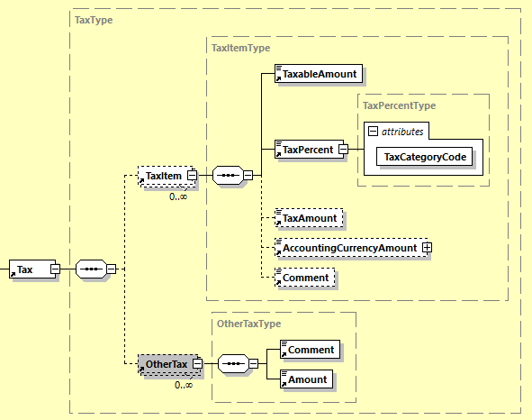

Name | Bedeutung | Typ | Kard. | Format
Tax | Dient zur Angabe von Umsatzsteuern oder zur Angabe von Umsatzsteuerbefreiungen. | Element | 1..1 | XML-Komposit
Tax/TaxItem | Ein Eintrag für eine Umsatzsteuer oder für eine Umsatzsteuerbefreiung. | Element | 0..* | XML-Komposit
Tax/TaxItem/  TaxableAmount | Basisbetrag, auf den sich die Steuer bezieht.  Berechnung:  Ergibt sich üblicherweise aus  Summe der Nettobeträge auf ListLineItem-Ebene mit gleichem TaxPercent sowie TaxCategoryCode wie in diesem Element. | Element | 1..1 | Decimal2Type
Tax/TaxItem/TaxPercent | Der Steuersatz. | Element | 1..1 | PercentageType
Tax/TaxItem/  TaxPercent/@TaxCategoryCode | Die Steuerkategorie als Code. Die zulässigen Codes sind im Appendix angeführt. | Element | 1..1 | xs:token
Tax/TaxItem/TaxAmount | Betrag der Steuer  Berechnung:  Ergibt sich aus TaxableAmount * TaxPercentage / 100 | Element | 0..1 | Decimal2Type
Tax/TaxItem/AccountingCurrencyAmount | In diesem Element kann der Umsatzsteuerbetrag in einer anderen Währung angegeben werden, als jene, in welcher die gesamte Rechnung ausgestellt wurde. Relevant ist dies vor allem für UStG §11 (1) 3f. Ist die Rechnung nicht in EUR ausgestellt, so muss in diesem Element der Umsatzsteuerbetrag in EUR angegeben werden. | Attribut | 0..1 | Decimal2Type
Tax/TaxItem/AccountingCurrencyAmount/@Currency | Die Währung, in welcher AccountingCurrencyAmount angegeben wird. Typischerweise wird dies Euro sein. | Element | 1..1 | xs:string
Tax/TaxItem/Comment | Kommentar zur Steuer | Element | 0..1 | xs:string
Tax/OtherTax | Element zur Angabe anderer Steuern, die selbst nicht der Umsatzsteuer unterliegen. | Attribut | 0..* | XML-Komposit
Tax/OtherTax/Comment | Angabe der Art der Steuer als Freitext. | Element | 1..1 | xs:string
Tax/OtherTax/Amount | Betrag der anderen Steuer. | Element | 1..1 | Decimal2Type

Beispiel:

In der Steuerzusammenfassung auf ROOT-Ebene sind die einzelnen Steuereinträge der LineItems auf Basis des Tupels (TaxPercent, TaxCategoryCode) aggregiert.

<Tax>
<TaxItem>
<TaxableAmount>2030</TaxableAmount>
<TaxPercent TaxCategoryCode="S">20</TaxPercent>
<TaxAmount>406</TaxAmount>
<AccountingCurrencyAmount
Currency="EUR">406</AccountingCurrencyAmount>
<Comment>20% Normalsteuersatz</Comment>
</TaxItem>
<TaxItem>
<TaxableAmount>355</TaxableAmount>
<TaxPercent TaxCategoryCode="AA">10</TaxPercent>
<TaxAmount>35.50</TaxAmount>
<AccountingCurrencyAmount
Currency="EUR">35.50</AccountingCurrencyAmount>
<Comment>10% reduzierter Steuersatz</Comment>
</TaxItem>
<TaxItem>
<TaxableAmount>4.42</TaxableAmount>
<TaxPercent TaxCategoryCode="O">0</TaxPercent>
<Comment>Abgabe - nicht steuerbar</Comment>
</TaxItem>
<TaxItem>
<TaxableAmount>200</TaxableAmount>
<TaxPercent TaxCategoryCode="E">0</TaxPercent>
<Comment>USt-befreit gemäß § xxx</Comment>
</TaxItem>
<OtherTax>
<Comment>Werbeabgabe</Comment>
<Amount>255</Amount>
</OtherTax>
</Tax>

PaymentMethod
Das PaymentMethod Element ist OPTIONAL und gibt an, wie die Rechnung bezahlt werden soll. Zurzeit stehen folgende Zahlungsoptionen zur Auswahl:

NoPayment | keine Bezahlung
SEPADirectDebit | Bezahlung mittels SEPA-Lastschriftverfahren
UniversalBankTransaction: | Bezahlung durch Überweisung bzw. über eine Consolidator-Plattform
PaymentCard | Kartenzahlung
OtherPayment | Andere Bezahlung
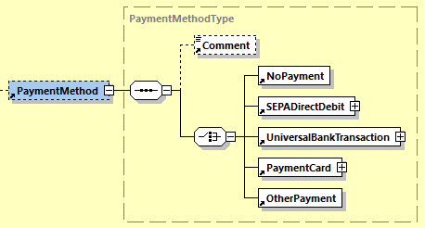

Name | Bedeutung | Typ | Kard. | Format
Comment | Kommentar zur Zahlungsart. | Element | 0..1 | xs:string
NoPayment | Die Angabe von NoPayment zeigt an, dass keine Bezahlung der Rechnung erfolgen soll. Das Element enthält keinen Inhalt.  Die genaue Definition befindet sich in Kapitel 3.11.1. | Element | 1..1 | empty
SEPADirectDebit | Zeigt an, dass die Rechnung per SEPA-Lastschriftverfahren beglichen wird.  Die genaue Definition befindet sich in Kapitel 3.11.2. | Element | 1..1 | XML-Komposit
UniversalBankTransaction | Zeigt an, dass die Rechnung durch Banküberweisung oder über eine Payment Consolidator Plattform bezahlt wird.  Die genaue Definition befindet sich in Kapitel 3.11.3. | Element | 1..1 | XML-Komposit
PaymentCard | Zeigt an, dass die Zahlung per Kartenzahlung erfolgt.  Die genaue Definition befindet sich in Kapitel 3.11.4. | Element | 1..1 | XML-Komposit
OtherPayment | Andere Form der Zahlung. zB per Vorauskasse.  Die genaue Definition befindet sich in Kapitel 3.11.5. | Element | 1..1 | empty

NoPayment
Die Angabe von NoPayment zeigt an, dass keine Bezahlung der Rechnung erfolgen soll. Das Element NoPayment enthält keinen Inhalt.

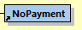

Beispiel:
<PaymentMethod>
<Comment>Bitte nicht einzahlen.</Comment>
<NoPayment/>
</PaymentMethod>

SEPADirectDebit
Die Angabe von SEPADirectDebit zeigt an, dass die Rechnung per SEPA-Lastschriftverfahren beglichen wird.

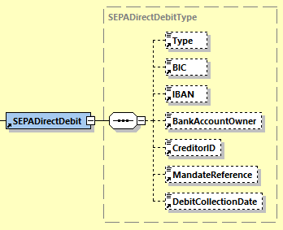

Name | Bedeutung | Typ | Kard. | Format
Type | Der Typ der Lastschrift - hat Auswirkungen auf die Einspruchsfristen. Standard ist 'B2C'. | Element | 0..1 | xs:string
BIC | Bank Identification Code (BIC) | Element | 0..1 | BICType
IBAN | International Bank Account Number (IBAN) | Element | 0..1 | IBANType
BankAccountOwner | Name des Kontoinhabers | Element | 0..1 | BankAccountOwnerType
CreditorID | Die SEPA Creditor ID (CID) des Rechnungsstellers. | Element | 0..1 | ID35Type
MandateReference | Die SEPA Mandatsreferenz. | Element | 0..1 | ID35Type
DebitCollectionDate | Das geplante Einzugsdatum. Liegt für gewöhnlich in der Zukunft. | Element | 0..1 | xs:date

Beispiel:
<PaymentMethod>
<SEPADirectDebit>
<Type>B2C</Type>
<BIC>BKAUATWW</BIC>
<IBAN>AT491200011111111111</IBAN>
<BankAccountOwner>Max Mustermann</BankAccountOwner>
<CreditorID>AT12ZZZ00000000001</CreditorID>
<MandateReference>123</MandateReference>
<DebitCollectionDate>2013-11-30</DebitCollectionDate>
</SEPADirectDebit>
</PaymentMethod>

UniversalBankTransaction
Die Verwendung von UniversalBankTransaction dient zur Angabe der Details bei Bezahlung durch Banküberweisung oder bei Bezahlung über eine Payment Consolidator Plattform.

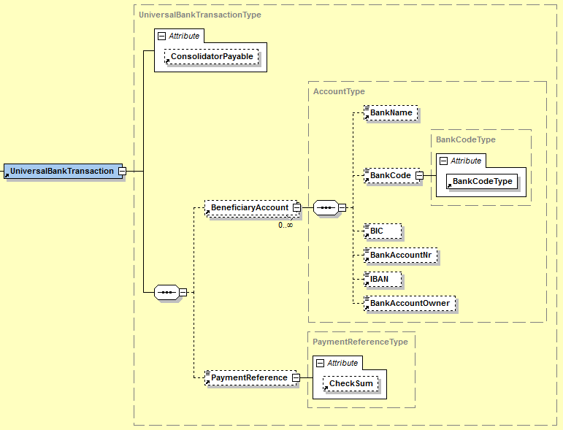

Name | Bedeutung | Typ | Kard. | Format
@Consolidator-Payable | Dieses Attribut dient der Steuerung einer Zahlung auf einer Consolidator-Plattform. Wird das Attribut auf true gesetzt, ist die Bezahlung der Rechnung auf einer Consolidator-Plattform möglich. Der Default Wert ist false. | Attribut | 0..1 | xs:boolean
BeneficiaryAccount | Konto des Begünstigten | Element | 0..* | XML-Komposit
BeneficiaryAccount/BankName | Name der Bank | Element | 0..1 | xs:string  max. 255 Stellen
BeneficiaryAccount/BankCode | Nationale Bankleitzahl | Element | 0..1 | xs:integer
BeneficiaryAccount/BankCode/@BankCodeType | Gibt den Typ der Bankleitzahl an, indem zusätzlich das Land angegeben wird, aus welchem die Bankleitzahl stammt. | Attribut | 1..1 | CountryCodeType
BeneficiaryAccount/BIC | Bank Identification Code (BIC) | Element | 0..1 | BICType
BeneficiaryAccount/BankAccountNr | Nationale Kontonummer | Element | 0..1 | xs:string
BeneficiaryAccount/IBAN | International Bank Account Number (IBAN) | Element | 0..1 | IBANType
BeneficiaryAccount/BankAccountOwner | Name des Kontoinhabers | Element | 0..1 | xs:string  max. 70 Stellen
PaymentReference | Zahlungsreferenz (Kundendaten), die zur automatischen Verbuchung der Zahlungseingabe verwendet wird. Die entsprechenden Vorgaben der Stuzza sind zu berücksichtigen. | Element | 0..1 | ID35Type
PaymentReference/@CheckSum | Prüfsumme für die Zahlungsreferenz | Attribut | 0..1 | CheckSumType

Beispiel:
<PaymentMethod>
<UniversalBankTransaction>
<BeneficiaryAccount>
<BankName>Länderbank</BankName>
<BankCode BankCodeType="AT">12000</BankCode>
<BIC>BKAUATWW</BIC>
<BankAccountNr>11111111111</BankAccountNr>
<IBAN>AT491200011111111111</IBAN>
<BankAccountOwner>Max Mustermann</BankAccountOwner>
</BeneficiaryAccount>
<PaymentReference CheckSum="X">123456789012</PaymentReference>
</UniversalBankTransaction>
</PaymentMethod>

PaymentCard
Die Verwendung von PaymentCard dient zur Angabe von Kartenzahlungen – zB mit Hilfe von Kreditkarten.

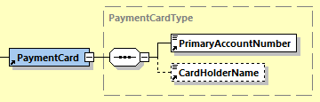

Name | Bedeutung | Typ | Kard. | Format
PrimaryAccountNumber | Die Primary Account Number (PAN) der verwendeten Karte. Aus Sicherheitsgründen darf hier NIE eine vollständige PAN angeführt werden. Die ersten 6 Stellen und die letzten 4 Stellen sind die maximal anzugebenden Daten! | Element | 1..1 | xs:string
CardHolderName | Der Name des Karteninhabers. | Element | 0..1 | xs:string

Beispiel:
<PaymentMethod>
<PaymentCard>
<PrimaryAccountNumber>123456*4321</PrimaryAccountNumber>
<CardHolderName>Max Mustermann</CardHolderName>
</PaymentCard>
</PaymentMethod>

OtherPayment
Die Verwendung von OtherPayment weist darauf hin, dass die Bezahlung auf andere Art vorgenommen wird.

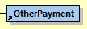

Name | Bedeutung | Typ | Kard. | Format
OtherPayment | Zeigt eine andere Form der Abrechnung an – zB per Vorauskasse. Der genaue Zweck von OtherPayment wird dem Comment-Element entnommen. | Element | 1..1 | Element

Beispiel:
<PaymentMethod>
<Comment>Abrechnung im Zuge des Rahmenvertrags.</Comment>
<OtherPayment/>
</PaymentMethod>

PaymentConditions
Das Element PaymentConditions KANN zur Angabe von Details zu den Zahlungsbedingungen der Rechnung verwendet werden.

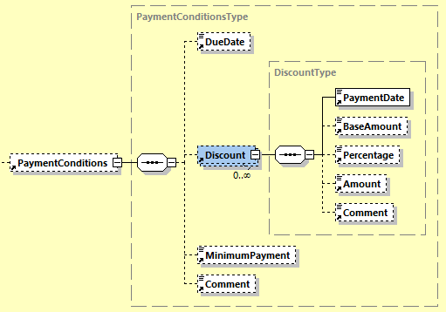

Name | Bedeutung | Typ | Kard. | Format
DueDate | Fälligkeitsdatum | Element | 0..1 | xs:date
Discount | Skonto | Element | 0..* | XML-Komposit
Discount/  PaymentDate | Datum bis zu dem die Skontoprozente anwendbar sind. | Element | 1..1 | xs:date
Discount/  BaseAmount | Falls das Skonto sich nicht auf den Gesamtbruttobetrag bezieht, bei welchen der DiscountFlag auf true gesetzt ist, wird in diesem Element der Basisbetrag, auf den sich das Skonto bezieht, angegeben. | Element | 0..1 | Decimal2Type
Discount/  Percentage | Skontoprozente | Element | 0..1 | PercentageType
Discount/  Amount | Betrag des Skontos.  Berechnung:  Ergibt sich üblicherweise aus BaseAmount * Percentage / 100.  Wird ein Amount angegeben so muss kein Percentage angegeben werden (kann aber angegeben werden). Für den Fall, dass beide Felder angeführt sind ist Amount vorrangig. | Element | 0..1 | Decimal2Type
Discount/Comment | Kommentar zum Skonto | Element | 0..1 | xs:string
Minimum-Payment | Sollte zum Fälligkeitsdatum nicht die gesamte Rechnung zu bezahlen sein, so dient dieses Element zur Angabe des Mindestbetrags, der zum Fälligkeitsdatum zu bezahlen ist. | Element | 0..1 | Decimal2Type
Comment | Kommentar zu den Zahlungsbedingungen in Freitext. | Element | 0..1 | xs:string
Beispiel:
<PaymentConditions>
<DueDate>2017-09-30</DueDate>
<Discount>
<PaymentDate>2017-09-25</PaymentDate>
<BaseAmount>1349.26</BaseAmount>
<Percentage>3.00</Percentage>
<Amount>40.48</Amount>
<Comment>Beispiel-Discount</Comment>
</Discount>
<MinimumPayment>512.00</MinimumPayment>
<Comment>Kommentar zu den Zahlungsbedingungen</Comment>
</PaymentConditions>

Anwendungsempfehlungen

Verwendung von Vorzeichen für Beträge in Rechnungen und Gutschriften
Mit Hilfe von ebInterface können nicht nur Rechnungen abgebildet werden, sondern auch Gutschriften. Je nach angegebenen DocumentType gelten dabei die folgenden Vorgaben:
- Wird im Attribut DocumentType auf ROOT-Ebene Invoice (= Rechnung), InvoiceForAdvancePayment (= Vorauszahlung), InvoiceForPartialDelivery (= Rechnung für Teillieferung), FinalSettlement (= Endabrechnung) oder SubsequentDebit (= Nachbelastung) angegeben so gilt:
  - Wenn der PayableAmount positiv angegeben wird, so handelt es sich um eine Rechnung
  - Wenn der PayableAmount negativ angegeben wird, so handelt es sich um eine Gutschrift
- Wird im Attribut DocumentType auf ROOT-Ebene CreditMemo (= Gutschrift), SelfBilling (=Gutschriftsverfahren) oder SubsequentCredit (= Nachentlastung) angegeben so gilt:
  - Wenn der PayableAmount positiv angegeben wird, so handelt es sich um eine Gutschrift
  - Wenn der PayableAmount negativ angegeben wird, so handelt es sich um eine Rechnung

Referenzen

[CEN17] | CEN – European Committee for Standardization, EN 16931-1:2017. Electronic invoicing - Part 1: Semantic data model of the core elements of an electronic invoice. https://standards.cen.eu/dyn/www/f?p=204:110:0::::FSP_PROJECT:60602&cs=1B61B766636F9FB34B7DBD72CE9026C72
[DUNS11] | DUNS (Data Universal Numbering System). http://www.dnb.ch/htm/690/de/Eindeutige-Identifikation.htm
[GLN11] | GLN (Global Location Number). https://www.gs1.at/identifikationsnummern/standortidentifikation-gln.html
[GTIN11] | GTIN (Global Trade Item Number). https://www.gs1.at/identifikationsnummern/artikelidentifikation-gtin.html
[ISO3166-1] | ISO 3166-1, Version VI-10, International Organization for Standardization, http://www.iso.org/iso/country_codes/iso_3166_code_lists.htm
[ISO4217] | ISO 4217, International Organization for Standardization, http://www.iso.org/iso/home/standards/currency_codes.htm
[PZN11] | PZN (Pharmazentralnummer). http://www.ifaffm.de/
[RFC2119] | RFC 2119: Keywords for use in RFCs to Indicate Requirement Levels. March 1997. http://www.rfc-archive.org/getrfc.php?rfc=2119
[RFC3986] | RFC 3986: Uniform Resource Identifier (URI): Generic Syntax. http://tools.ietf.org/html/rfc3986
[UN1153] | UN/TDID 16A 1135. Referenzcodes.  Ddhttp://www.unece.org/trade/untdid/d16a/tred/tred1153.htm
[UN7081] | UN/TDID 16A 7081. Artikeleigenschaften. http://www.unece.org/trade/untdid/d16a/tred/tred7081.htm
[W3C01] | XML Schema. W3C Recommendation. http://www.w3.org/XML/Schema

Appendix

Empfohlene Codes für Unit Types
Die Basis dieser Liste ist die UN/CEFACT Codeliste 66411 (Stand 2001).

Gruppe | ID | Beschreibung DE | Beschreibung EN | Anmerkung | dt. Abkürzung
Masse | MGM | Milligramm | milligram |  | mg
Masse | GRM | Gramm | gram | =1.000 MGM | g
Masse | DJ | Dekagramm | decagram | =10 GRM | dg
Masse | KGM | Kilogramm | kilogramme | =100 DJ oder =1.000 GRM | kg
Masse | TNE | Tonne | ton | =1.000 KGM | t
Länge | MMT | Millimeter | millimetre |  | mm
Länge | CMT | Zentimeter | centimetre | =10 MMT | cm
Länge | DMT | Dezimeter | decimetre | =10 CMT | dm
Länge | MTR | Meter | metre | =10 DMT | m
Länge | KTM | Kilometer | kilometre | =1.000 MTR | km
Fläche | MMK | Quadratmillimeter | square millimetre |  | mm²
Fläche | CMK | Quadratzentimeter | square centimetre | =100 MMK | cm²
Fläche | DMK | Quadratdezimeter | square decimetre | =100 CMK | dm²
Fläche | MTK | Quadratmeter | square metre | =100 DMK | m²
Fläche | HAR | Hektar | hectare | =10.000 MTK | ha
Fläche | KMK | Quadratkilometer | square kilometre | =1.000.000 MTK | km²
Volumen | MMQ | Kubikmillimeter | cubic millimetre |  | mm³
Volumen | CMQ | Kubikzentimeter | cubic centimetre | =1.000 MMQ | cm³
Volumen | DMQ | Kubikdezimeter | cubic decimetre | =1.000 CMQ | dm³
Volumen | MTQ | Kubikmeter | cubic metre | =1.000 DMQ | m³
Volumen | LTR | Liter | litre |  | l
Numerisch | STK | Stück | piece |  | Stk.
Numerisch | C62 | Eins/mal | one |  | Stk.
Numerisch | LS | Pauschal | lump sum |  | Pauschal
Numerisch | ANZ | Anzahl | Count | (wenn nicht NAR) | Anz.
Numerisch | NAR | Artikelanzahl | number of articles |  | Anz.
Numerisch | NPR | Anzahl Paare | number of pairs |  | Anz. Paare
Numerisch | P1 | Prozent | percent | Im Bereich 0-100 | %
Numerisch | SET | Satz | set |  | Satz
Numerisch | PK | Packung | pack |  | Pkg.
Datenmenge | A99 | Bit | bit |  | b
Datenmenge | AD | Byte | byte | =8 bits | B
Datenmenge | 2P | Kilobyte | kilobyte | =10^3 bytes | KB
Datenmenge | 4L | Megabyte | megabyte | =10^6 bytes | MB
Datenmenge | E34 | Gigabyte | gigabyte | =10^9 bytes | GB
Datenmenge | E35 | Terabyte | terabyte | =10^12 bytes | TB
Datenmenge | E36 | Petabyte | petabyte | =10^15 bytes | PB
Währung | EUR | Euro | Euro | für Finanztransaktionen | €
Zeit | LH | Arbeitsstunde | labour hour |  | Std.
Zeit | SEC | Sekunde | second |  | Sek.
Zeit | MIN | Minute | minute |  | Min
Zeit | HUR | Stunde | hour |  | Std.
Zeit | DAY | Tag | day |  | Tage
Zeit | WEE | Woche | week |  | Wo.
Zeit | MON | Monat | month |  | Mo.
Zeit | QAN | Quartal | quarter |  | Qu.
Zeit | ANN | Jahr | year |  | a
Energie | KWH | Kilowattstunde | kilowatt hour |  | kWh

Empfohlene Codes für TaxCategoryCode
Für die Abbildung von TaxCode werden die Werte auf der UN/CEFACT Codeliste 5305 in der Version D16B verwendet. http://www.unece.org/trade/untdid/d16b/tred/tred5305.htm

Folgende Codes werden dabei im Rahmen von ebInterface verwendet:
Code | Beschreibung
S | Standardsteuersatz (20%)
AA | Reduzierter Steuersatz (10%, 13%, etc.)
O | Nicht USt-bar
D, E, F, G, I, J, K | USt-befreit  Hinweis: K steht für die Innergemeinschaftliche Lieferung (IGL)
AE | Reverse Charge – Umkehr der Steuerschuld. Die Berechnungsformel ist gleich wie bei den USt-befreiten Einträgen
Sonstige Codes (A, AB, AC, AD, B, C, H, L, M, Z) sind für österreichische Rechnungen nicht relevant.v

Empfohlene Codes für FurtherIdentification
ARA | ARA Nummer
BBG-GZ | Geschäftszahl/Vertragsnummer der Bundesbeschaffung
Consolidator | ID des Consolidators
Contract | Vertragsnummer
DVR | DVR Nummer
EORI | Economic Operator’s Registration and Identification
ERSB | Ergänzungsregister Sonstige Betroffene
FN | Firmenbuchnummer
FR | Firmenregisternummer beim Firmengericht
HG | Name des zuständigen Handelsgericht
Payer | ID des Payers
FASTNR | Finanzamt+Steuernummer (OHNE Formatierung)  (vgl. BMF FOnline XSDs)
VID | Verbrauchsteuernummer
VN | Vereinsregisternummer

Empfohlene Codes für OtherVATableTax/TaxID
MS | Mineralölsteuer
TS | Tabaksteuer
BS | Biersteuer
AS | Alkoholsteuer
WA | Werbeabgabe

Versionshistorie

Änderungen in Version 5.0
Im Folgenden werden die Änderungen von ebInterface 4.3 auf ebInterface 5.0 beschrieben. Die Motivation hinter ebInterface 5.0 ist die Angleichung von ebInterface an die europäische e-Rechnungsnorm EN 16931 [CEN17].

Änderungen am complexType AdditionalInformationType
- Die folgenden Kinderelemente von AdditionalInformationType wurden entfernt: SerialNumber, ChargeNumber, Classification, AlternativeQuantity, Size, Weight, Boxes, Color. Stattdessen wurde AdditionalInformation wiederholbar gemacht, sowie ein Key-Attribut eingeführt. Dadurch lassen sich Key-Value-Paare mit zusätzlicher Information auf Detail-Ebene angeben.
- Das bisher unter AdditionalInformation angeordnete Classification-Element wurde eine Ebene höher verschoben, auf dieselbe Ebene wie AdditionalInformation.
- Für die Abbildung der bisher unter AdditionalInformation enthaltenen Elemente steht ein entsprechner Migrationspfad zur Verfügung.
Änderungen am complexType AbstractPartyType
- Die Inhalte zu einer Ansprechperson wurden aus dem Element Address herausgelöst und werden nun mit einem eigenen Element Contact abgebildet. Dementsprechend wurde ein neuer complexType ContactType eingeführt.
Änderungen am complexType AddressType
- Das Element Salutation wurde entfernt, da es nunmehr unter Contact abgebildet wird
- Das Element Contact wurde entfernt, da die Daten zum Ansprechpartner nun in einem eigenen Contact-Element abgebildet werden, welches unabhängig vom AddressType ist.
- Das optionale Element Email ist nun beliebig oft wiederholbar.
- Das optionale Element TradingName wurde neu aufgenommen.
Änderungen am simpleType AddressIdentifierTypeType
- Das Attribut AddressIdentifierType ist nun vom Typ xs:string. Der bisherige simpleType AddressIdentifierTypeType wurde entfernt.
Änderungen am Element Contact
- Contact ist nun kein String mehr. Stattdessen wurde ein neuer complexType ContactType eingeführt, in welchem die Daten für eine Ansprechperson abgebildet sind.
Änderungen am complexType PaymentMethodType
- Zur Abbildung von Karten-Zahlungen wurden das neue Element PaymentCard, sowie der dazugehörige complexType PaymentCardType eingeführt.
- Das Element DirectDebit und der dazugehörige complexType DirectDebitType wurden entfernt. Es ist ausschließlich das Element SEPADirectDebit zu verwenden.
- Ein neues Kindelement OtherPayment wurde aufgenommen um sonstige Zahlungsarten darstellen zu können.
Änderungen am complexType SEPADirectDebitType
- Alle Kinderelemente sind nun optional.
Änderungen am complexType VATItemType
- VATItem wurde zu TaxItem umbenannt. Dementsprechend wurde auch der complexType TaxItemType geändert und Kinderlemente wurde umbenannt, bzw. neu hinzugefügt.
  - Das Element TaxedAmount wurde in TaxableAmount umbenannt.
  - Das Element TaxExemption entfällt.
  - Das Element VATRate wurde in TaxPercent umbenannt
  - Dem Element TaxPercent wurde das Attribut TaxCategoryCode hinzugefügt mit dem u.a. TaxExemption abgebildet werden kann.
  - Das Element Amount wurde in TaxAmount umbenannt und optional gemacht.
  - Das optionale Element Comment wurde hinzugefügt.
- Das Zwischenelement VAT wurde entfernt. Stattdessen wurde TaxItem auf die Ebene von Tax gehoben.
Änderungen am complexType ReductionAndSurchargeDetailsType
- Durch den neuen Typ TaxItemType haben sich auch die Strukturen von Reduction und Surcharge geändert.
Änderungen am complexType ReductionAndSurchargeListLineItemDetailsType
- Durch den neuen Typ TaxItemType haben sich auch die Strukturen von ReductionListLineItem und SurchargeListLineItem geändert.
Änderungen am complexType ListLineItemType
- Durch den neuen Typ TaxItemType hat sich auch die Struktur von ListLineItem geändert.
Änderungen am complexType OtherVATableTaxType
- Dieser complexType basiert nunmehr auf TaxItemType und erweitert diesen um das element TaxID. Der complexType wird für OtherVATableTax auf Detail- sowie auf ROOT-Ebene verwendet.
Änderungen am ROOT-Element
- Das Attribut attributeFormDefault wurde auf unqualified gesetzt.
Änderungen am complexType DiscountType
- Comment-Element wurde aufgenommen.
Neues Element AdditionalInformation auf ROOT-Ebene
- Auf ROOT-Ebene wurde das optionale Element AdditionalInformation eingeführt, welches vom Aufbau her ident mit jenem von der ListLineItem-Ebene ist.
Neues Element RoundingAmount auf ROOT-Ebene
- Auf ROOT-Ebene wurde das optionale Element RoundingAmount eingeführt, mit welchem Rundungs-Differenzen abgebildet werden können.
Neues Element PrepaidAmount auf ROOT-Ebene
- Auf ROOT-Ebene wurde das optionale Element PrepaidAmount eingeführt, mit welchem bereits erfolgte Zahlungen abgebildet werden können.
Element PresentationDetails wurde entfernt
- Das Element PresentationDetails sowie die dazugehörigen Kinderelemente wurden entfernt.
Extension-Schema wurde entfernt
- Das ebInterface-Extension-Schema, sowie das Extension-Schema für die Erweiterungen der Sozialversicherungen wurden entfernt, da diese in der Praxis keine Verwendung gefunden haben und durch die neuen generischen Konstrukte einfach verwendet werden können.
Signature-Element wurde entfernt
- Das Signature-Element, sowie die dazugehörigen Kinderelemente wurden entfernt.
BelowTheLine-Element wurde entfernt
- Das BelowTheLine-Element, sowie die dazugehörigen Kinderelemente wurden entfernt. Die Semantik kann nun über das Element TaxItem bzw. das Element PrepaidAmount abgedeckt werden.
DiscountFlag-Element wurde entfernt
- Das Element DiscountFlag auf LineItem-Ebene wurde entfernt.
Darstellung von Attributen im Schema
- Die Darstellung von Attributen im Schema wurde insofern geändert, als dass nun auf die Verwendung von global definierten Attributen verzichtet wird. Attribute werden direkt in den entsprechenden complexTypes definiert und es wird auf den globalen simpleType referenziert. Dadurch können ebInterface-Rechnungen auch mit dem XML Default-Namespace-Präfix verwendet werden.

Änderungen in Version 4.3
Im Folgenden werden die Änderungen von ebInterface4p2 auf ebInterface4p3 beschrieben.

Änderungen am complexType ReductionAndSurchargeBaseType
- Die Umsetzung wurde dahingehend geändert, dass nun ein weiteres Element Classification mit aufgenommen wurde. Dadurch ist es möglich Zu- und Abschläge zu klassifizieren.
Änderungen am complexType VATItemType
- Die Umsetzung wurde dahingehend geändert, dass nun ein weiteres Element AccountingCurrencyAmount mit aufgenommen wurde. Dadurch ist es möglich einen Steuerbetrag in EUR anzugeben, auch wenn die Rechnung nicht in EUR ausgestellt ist. Damit wird den Anforderungen von UStG §11 (1) 3f Genüge getan.

Änderungen in Version 4.2
Im Folgenden werden die Änderungen von ebInterface 4p1 auf ebInterface 4p2 beschrieben. Beachten sie auch die Aktualisierung vom 4.5.2016 im Hinblick auf das BIC-Element.

Änderungen am simpleType CountryCodeType
- Die Umsetzung wurde dahingehend geändert, dass nun zwei beliebige Zeichen als CountryCode zulässig sind, anstatt wie bisher eine Enumeration aus Tokens. Es wird jedoch empfohlen weiterhin ausschließlich offizielle ISO 3166-1 Alpha-2 Codes zu verwenden.
Änderungen am simpleType CurrencyType
- Die Umsetzung wurde dahingehend geändert, dass nun drei beliebige Zeichen als CurrencyCode zulässig sind, anstatt wie bisher eine Enumeration aus Tokens. Es wird jedoch empfohlen weiterhin ausschließlich offizielle ISO 4217 Codes zu verwenden.
Änderungen am simpleType LanguageType
- Die Umsetzung wurde dahingehend geändert, dass nun drei beliebige Zeichen als LanguageCode zulässig sind, anstatt wie bisher eine Enumeration aus Tokens. Es wird jedoch empfohlen weiterhin ausschließlich offizielle ISO 639-2 Codes zu verwenden.
Änderungen am complexType ArticleNumberType
- Das Attribut mixed=”true” wurde entfernt.
Änderungen am complexType CountryType
- Das Attribut mixed=”true” wurde entfernt.
Empfohlene Codes für FurtherIdentification
- Die Liste an empfohlenen Codes für FurtherIdentification im Appendix wurde erweitert.
Änderungen am complexType PaymentConditionsType
- Das Element DueDate ist nun optional.

Aktualisierung vom 4.5.2016:
- Um mit dem SEPA-Rulebook 8 konsistent zu sein, wurde das BIC-Element im SEPADirectDebitType auf optional gesetzt.

Änderungen in Version 4.1
Im Folgenden werden die Änderungen von ebInterface 4p0 auf ebInterface 4p1 beschrieben.
Änderungen am complexType AddressIdentifierType
- Die Umsetzung des complexTypes AddressIdentifierType wurde dahingehend geändert, dass nun xs:string erweitert wird und nicht mehr mixed content verwendet wird.
Änderung am complexType AddressType
- Das Element AddressIdentifier in einer Address darf nun beliebig oft vorkommen.
Streichung von AlphaNumType und Adaptierung von AlphaNumIDType
- Der complexType AlphaNumType wurde entfernt und durch xs:string ersetzt.
- Der auf dem AlphaNumType basierende AlphaNumIDType wurde in IDType umbenannt und die Länge des Strings auf 255 beschränkt.
- Zusätzlich wurde ein weiterer Typ ID35Type eingeführt, der für Strings mit der maximalen Länge 35 verwendet werden kann.
Änderung von BICType
- Der reguläre Ausdruck für einen BICType war fehlerhaft und wurde korrigiert.
Berechnungsvorgaben ergänzt
- Bei Elementen die sich aus dem Inhalt von anderen Elementen berechnen wird nun explizit angegeben wie die Berechnung erfolgt. Entsprechende Kommentare sind mit „Berechnung“ gekennzeichnet.
Kommentarelemente bei ReductionAndSurchargeListLineItemDetails und ReductionAndSurchargeDetails
- Bei Aufschläge und Rabatten auf Zeilen- bzw. auf ROOT-Ebene wurde ein Comment-Element aufgenommen, in welchem der Grund für den Rabatt bzw. für den Aufschlag angegeben werden kann.
Neues Attribut zur Anzeige einer Rechnungskopie
- Das ROOT-Element Invoice verfügt nun über eine neues Attribut IsDuplicate, mit Hilfe dessen eine Rechnungskopie angezeigt werden kann.
Anpassung und Erweiterung des complexTypes PaymentMethod
- Statt xsi:type wird nun ein xs:choice verwendet.
- Zusätzlich wurde das SEPA-Lastschriftverfahren als PaymentMethod aufgenommen.
Neues Comment Element auf ROOT-Ebene
- Auf der ROOT-Ebene des Dokuments wurde ein Comment-Element eingefügt, in welchem beliebige Kommentare und Anmerkungen zur Rechnung in Freitextform gespeichert werden können.
Neues Kapitel „Anwendungsempfehlungen“
- Es wurde ein neuer Abschnitt „Spezialfälle“ aufgenommen, in welchem die Verwendung von Gutschriften erläutert wird.
Neues Element PayableAmount und BelowTheLineItems
- Um nicht-steuerrelevante Beträge wie Verzugszinsen, Drittleistungen usw. abzubilden, wurde in der Details-Sektion ein neues Element BelowTheLineItems für Drittleistungen, Verzugszinsen und andere nicht steuer-relevante Daten eingeführt.
- Zusätzlich existiert nun auf ROOT-Ebene ein weiteres Element PayableAmount, das den zahlbaren Betrag angibt. Dieser kann bei Vorhandensein von BelowTheLineItems vom Rechnungsbruttobetrag (TotalGrossAmount-Element) abweichen.
Unterscheidung zwischen Tax und TaxExemption auf ListLineItem-Ebene
- Auf ListLineItem-Ebene gibt es die Möglichkeit entweder Tax oder TaxExemption anzugeben. Dadurch können steuerbefreite Rechnungspositionen angegeben werden.
- Auf ROOT-Ebene wurde die Struktur von Tax entsprechend adaptiert, sodass sowohl Tax als auch TaxExemption Summeneinträge abgebildet werden können.
Neuer abstrakter Supertyp für InvoiceRecipient, OrderingParty und Biller
- Für die drei Typen InvoiceRecipient, OrderingParty und Biller wurde ein neuer gemeinsamer Supertyp AbstractPartyType eingeführt. Dadurch ändert sich die Reihenfolge der Kindelemente im XML geringfügig.
BillersInvoiceRecipientID nun optional
- Die Angabe von BillersInvoiceRecipientID in einem InvoiceRecipient ist nun optional.
ConsolidatorsBillerID entfernt
- Das Element ConsolidatorsBillerID bei Biller wurde entfernt. Bei Bedarf ist eine Abbildung über das Element FurtherIdentification weiterhin möglich.
Weitere Verwendung des Elements FurtherIdentification
- Das Element FurtherIdentification ist nun nicht mehr nur in Biller verfügbar, sondern auch in InvoiceRecipient und OrderingParty.
Anpassung des complexTypes ReductionAndSurchargeListLineItemDetailsType
- Auf ListLineItem-Ebene können nun sowohl Rabatte (Reduction) als auch Aufschläge (Surcharge) gemischt angegeben werden.
Aufnahme von Codelistenempfehlungen
- Im Appendix dieser Dokumentation finden sich Empfehlungen für Codelisten für Steuerbefreiungsgründe und Mengeneinheiten. Um auf Seiten des Empfängers eine automatische Verarbeitung zu ermöglichen, wird die Verwendung der ebInterface-Codelisten empfohlen.
Neues Attribut BaseQuantity bei UnitPrice
- Auf ListLineItem-Ebene verfügt das Element UnitPrice nun über ein Attribut BaseQuantity. Dadurch kann angegeben werden, auf welche Basismenge sich der Nettoeinzelpreis bezieht.
Neues Element RelatedDocument auf ROOT-Ebene
- Auf ROOT-Ebene dient das Element RelatedDocument zur optionalen Angabe von weiteren ebInterface-Dokumenten, auf welche das aktuelle ebInterface-Dokument referenziert. Ein Anwendungsbereich ist zum Beispiel eine Endabrechnung, bei der auf mehrere vorangegangene ebInterface-Teilrechnungen verwiesen werden kann.
Neues Element CancelledOriginalDocument
- Um mit einem ebInterface-Dokument ein vorangegangenes ebInterface-Dokument zu stornieren, kann das neue Element CancelledOriginalDocument auf ROOT-Ebene verwendet werden. Dabei ist die Angabe der Rechnungsnummer und des Rechnungsdatums verpflichtend. Dieses Element ersetzt das bisherige Attribut CancelledOriginalDocument im ROOT-Element. Das Attribut CancelledOriginalDocument wurde daher entfernt.
PaymentReference wurde SEPA-tauglich gemacht
- Die Zahlungsreferenz innerhalb der UniversalBankingTransaction wurde auf 35-Stellen erweitert um SEPA-kompatibel zu sein. Auch das Prüfsummenattribut wurde auf 4 Stellen erweitert.
Unterstützung für OtherVATableTax
- Zur Abbildung von Steuern, die selbst wieder der Umsatzsteuer unterliegen (Biersteuer, Mineralölsteuer, usw.), wurden auf LineItem- und auf ROOT-Ebene zwei neue Elemente eingeführt: OtherVATableTaxListLineItem und OtherVATableTax.
Umbenennung von TaxRate
- Das Element TaxRate wurde in VATRate umbenannt

http://www.stuzza.at/9417_DE.64FE7D4599b8cea548f52f7c39fac26b8205a6f0

